VENDIM

Nr.734, datë 7.11.2007

PËR NJË NDRYSHIM NË VENDIMIN NR.167, DATË 29.3.2006 TË KËSHILLIT TË MINISTRAVE “PËR DISA ÇËSHTJE NË ZBATIM TË LIGJIT NR.7703, DATË 11.5.1993 “PËR SIGURIMET SHOQËRORE NË REPUBLIKËN E SHQIPËRISË”, TË NDRYSHUAR DHE TË LIGJIT NR.7870, DATË 13.10.1994 “PËR SIGURIMET SHËNDETËSORE NË REPUBLIKËN E SHQIPËRISË”, TË NDRYSHUAR”

Në mbështetje të nenit 100 të Kushtetutës dhe të neneve 10 e 90, paragrafi i dytë i ligjit nr.7703, datë 11.5.1993 “Për sigurimet shoqërore në Republikën e Shqipërisë”, të ndryshuar, me propozimin e Ministrit të Financave, Këshilli i Ministrave

VENDOSI:

Pika 6 e kapitullit III “Llojet, shuma dhe shpërndarja e kontributeve” të vendimit nr.167, datë 29.3.2006 të Këshillit të Ministrave, ndryshohet, si më poshtë vijon:
“6. Të vetëpunësuarit në bujqësi derdhin kontribut vjetor për sigurimet shoqërore, në masën 12 000 (dymbëdhjetë mijë) lekë, me përjashtim të të vetëpunësuarve në bujqësi, që banojnë në rrethet: Bulqizë, Dibër, Gramsh, Has, Kolonjë, Kukës, Librazhd, Malësi e Madhe, Mat, Mirditë, Pukë, Skrapar, Tepelenë dhe Tropojë, për të cilët masa e kontributit vjetor është 7 800 (shtatë mijë e tetëqind) lekë.”.
Ky vendim hyn në fuqi pas botimit në Fletoren Zyrtare.

KRYEMINISTRI
Sali Berisha

Vendim

Nr.860, datë 10.10.2007

Për miratimin e rregullores së krijimit dhe të funksionimit të zonave ekonomike

Në mbështetje të nenit 100 të Kushtetutës dhe të neneve 7, pika 2, e 8 të ligjit nr.9789, datë 19.7.2007 “Për krijimin dhe funksionimin e zonave ekonomike”, me propozimin e Ministrit të Ekonomisë, Tregtisë dhe Energjetikës, Këshilli i Ministrave

Vendosi:

Miratimin e rregullores së krijimit dhe të funksionimit të zonave ekonomike, e cila i bashkëlidhet këtij vendimi.
Ky vendim hyn në fuqi pas botimit në Fletoren Zyrtare.

Kryeministri
Sali Berisha

Rregullore e krijimit dhe funksionimit të zonës ekonomike

I.Dispozita të përgjithshme

Neni 1

Qëllimi dhe objektivat

1. Kjo rregullore ka për qëllim përcaktimin e rregullave të krijimit dhe funksionimit të zonës ekonomike, që i nënshtrohet dispozitave të ligjit nr.9789, datë 19.4.2007 “Për krijimin dhe funksionimin e zonave ekonomike”.
Objektivat kryesore të kësaj rregulloreje janë:
a) procedurat e krijimit dhe administrimit të zonave ekonomike;
b) procedurat për mbikëqyrjen dhe kontrollin e zonave ekonomike.
2. Në përputhje me qëllimin dhe objektivat, kjo rregullore përcakton:
a) procedurën e aplikimit dhe licencimit të zhvilluesit;
b) të drejtat dhe detyrimet e zhvilluesit;
c) miratimin e përdoruesit;
d) detyrimet e përdoruesit;
e) dokumentet e hyrjes dhe qëndrimit në zonë;
f) detyrat e përfaqësuesve të ministrisë përgjegjëse për ekonominë.

Neni 2

Përkufizime

Në këtë rregullore:
1. Fjala “ligj” nënkupton “Ligjin për krijimin dhe funksionimin e zonave ekonomike”.
2. Shprehjet “Zonë ekonomike”, “Zonë e lirë“, “Park industrial”, “Zhvillues”, “Përdorues” kanë të njëjtin kuptim respektiv me atë të përcaktuar në ligj.
3. Shprehjet “Autoriteti doganor” dhe “Detyrime doganore” kanë të njëjtin kuptim respektiv me atë të përcaktuar në dispozitat e Kodit Doganor.

II. Shpallja e zonës ekonomike dhe procedura e aplikimit

dhe licencimit të zhvilluesit

Neni 3

Shpallja e zonës ekonomike

Ministri përgjegjës për ekonominë i paraqet Këshillit të Ministrave propozimin për krijimin e zonës ekonomike, në përputhje me nenin 4 të ligjit “Për krijimin dhe funksionimin e zonave ekonomike”, pasi të ketë marrë miratimin paraprak nga Komisioni i Ndihmës Shtetërore, sipas procedurave të përcaktuara në legjislacionin e ndihmës shtetërore. Shpallja e zonës ekonomike bëhet me vendimin e Këshillit të Ministrave.

Neni 4

Dokumentet tip që i bashkëlidhen vendimit të Këshillit të Ministrave për shpalljen e zonës ekonomike

Dokumentacioni që i bashkëlidhet propozimit për shpalljen e zonës ekonomike në Këshillin e Ministrave përbëhet, nga:
1. projektvendimi me relacionin e tij;
2. harta treguese e sipërfaqes që do të shpallet zonë ekonomike;
3. mendimi i ministrisë së linjës ose organit të pushtetit vendor, në juridiksionin e të cilit është sipërfaqja që do të shpallet zonë ekonomike;
4. dokumentet nga ZRPP-ja që konfirmon statusin e pronësisë.
Neni 5

Aplikimi për statusin e zhvilluesit

Çdo person juridik, shqiptar ose i huaj, ka të drejtë të marrë pjesë në garën për statusin e zhvilluesit në një zonë ekonomike, zonë të lirë apo park industrial, pranë ministrisë përgjegjëse për ekonominë.

Neni 6

Dokumentet që duhet të paraqesë kandidati për zhvillues

1.Të gjithë personat juridikë, shqiptarë ose të huaj, që aplikojnë për licencë zhvilluesi, duhet të paraqesin këto dokumente:
a) aktin e themelimit të shoqërisë;
b) vendimin për regjistrimin si person juridik;
c) statutin e shoqërisë;
d) NIPT-in;
e) një kopje të licencës së aktivitetit;
f) bilancet e tri viteve të fundit, të vërtetuara nga eksperti kontabël, kur ka pasur aktivitet;
g) profilin tekniko-ekonomik të shoqërisë;
h) në rastin e truallit ose pasurisë së paluajtshme private, dokumentet e pronësisë ose akt marrëveshjen për truallin, ose pasurinë e paluajtshme të zonës ekonomike;
i) bisnesplanin e aktivitetit të shoqërisë si kandidat zhvillues i zonës ekonomike;
j) projektin e plotë ndërtimor për infrastrukturën e brendshme dhe mënyrën e lidhjes së saj me infrastrukturën e jashtme;
k) burimet e financimit të projektit;
l) vërtetimin se shoqëria nuk është në procedura likuidimi dhe për drejtuesit kryesorë të saj dëshmitë e penalitetit. Këto vërtetime duhet të kenë datë lëshimi jo më përpara se 3 muaj nga data e paraqitjes së kërkesës;
ll) personat juridikë të huaj, që aplikojnë për licencë zhvilluesi, duhet të paraqesin dokumentet ekuivalente me ato të paragrafit 1 të këtij neni, pikat a,b,c,d në vartësi të legjislacionit të vendit ku personi i huaj është regjistruar;
m) dokumentet dorëzohen në protokollin e ministrisë. Aplikantit i kthehen ato për plotësim, në qoftë se nevojitet një gjë e tillë;
n) të gjitha dokumentet duhet të jenë në gjuhën shqipe, në origjinal ose të njehsuara me origjinalin.

Neni 7

Licencimi i zhvilluesit

Kandidati zhvillues i nënshtrohet procedurës së mëposhtme sipas afateve kohore të përcaktuara në këtë rregullore:
1. Kandidati zhvillues duhet të aplikojë pranë ministrisë përgjegjëse për ekonominë, duke paraqitur kërkesën me shkrim.
2. Kandidati zhvillues duhet të dorëzojë të gjitha dokumentet e përmendura në nenin 6 të kësaj rregulloreje.
3. Ministria përgjegjëse për ekonominë, bën përzgjedhjen e zhvilluesit nëpërmjet procedurës së garës.
4. Kriteret për përzgjedhjen e zhvilluesit përcaktohen, për çdo rast, në urdhrin e ministrit përgjegjës për ekonominë. Këto kritere bazohen në rëndësinë dhe prioritetin ekonomik të zonës, vlerën e investimit, nivelin e punësimit dhe tregues të tjerë specifikë që gjykohen të vlefshëm në procedurën e përzgjedhjes së zhvilluesit, sipas kritereve të përcaktuara në ligjin nr.9663, datë 18.12.206 “Për koncesionet”.

5. Komisioni i vlerësimit të ofertave miratohet nga ministri përgjegjës për ekonominë. Ai përbëhet nga përfaqësues të ministrisë përgjegjëse për ekonominë dhe sipas rastit, nga përfaqësues të ministrisë së linjës, financave apo të institucioneve të tjera, të cilët gjykohen që kanë lidhje me aktivitetin që do të kryhet në zonë.
6. Komisioni vlerëson çdo propozim, në përputhje me kriteret e vlerësimit të parashikuar në urdhrin e ministrit përgjegjës për ekonominë dhe përzgjedh e shpall fituesin.
7. Zhvilluesi pajiset me licencë nga Ministria përgjegjëse, për ekonominë, e ndjek procedurat për miratimin e projektit të ndërtimit sipas legjislacionit në fuqi.

Neni 8

Përmbajtja e licencës

Forma dhe përmbajtja e licencës së zhvilluesit miratohet nga ministri përgjegjës për ekonominë.
1. Licenca duhet të përmbajë:
a) numrin e regjistrimit;
b) emrin e zhvilluesit;
c) kufijtë e zonës;
d) aktivitetet kryesore që do të zhvillohen në zonë;
e) datën e lëshimit;
f) kohëzgjatjen e licencës.
2. Licenca nënshkruhet nga ministri përgjegjës për ekonominë.
3. Licenca shoqërohet me kontratën e lidhur ndërmjet ministrisë përgjegjëse për ekonominë dhe zhvilluesit, në të cilën specifikohen kushtet që duhet të kenë palët respektive.
4. Licenca hartohet në tri kopje dhe regjistrohet në regjistrin e licencave, që mbahet në ministrinë përgjegjëse për ekonominë.
5. Pagesa e zhvilluesit për marrjen e licencës të jetë 500 000 (pesëqind mijë) lekë.

Neni 9

Përmbajtja e kontratës

Kontrata lidhet midis ministrisë përgjegjëse për ekonominë dhe zhvilluesit. Palët kanë të drejtën e negocimit të çështjeve të mëposhtëme:
a) natyra dhe objektet e aktivitetit që do të kryhen në zonë nga zhvilluesi;
b) kohëzgjatja e kontratës, e cila është në përshtatje me afatin e kontratës së posedimit të truallit, por jo më shumë se 35 vjet;
c) të drejtat dhe detyrimet e palëve;
d) lehtësitë fiskale që përfiton zhvilluesi (nëse ka);
e) detyrimet e zhvilluesit për zbatimin e planit të biznesit;
f) e drejta e ministrisë përgjegjëse për ekonominë dhe e institucioneve financiare, mjedisit etj., për monitorimin e zonës ekonomike;
g) kufizimin për transferimin e kontratës një subjekti tjetër;
h) përgjegjësitë e palëve në rast të shkeljes së kontratës;
i) procedurat në rast se lind nevoja për ndryshime në kontratë;
j) procedurat për zgjidhjen e mosmarrëveshjeve që mund të lindin ndërmjet palëve;
k) të drejtat dhe detyrimet e palëve për informacion konfidencial;
l) zgjidhja e kontratës para afatit, në rast se zhvilluesi nuk është në gjendje të përmbushë detyrimet, shkeljeve serioze apo rasteve të tjera që pengojnë apo nuk bëjnë të mundur vazhdimin e kontratës me zhvilluesin e zonës ekonomike, si dhe me pëlqimin e dyanshëm.

Neni 10

Heqja ose ndryshimi i licencës

1. Heqja e licencës bëhet nga ministri përgjegjës për ekonominë sipas përcaktimeve të nenit 22 të ligjit nr.9789, datë 19.4.2007 “Për krijimin dhe funksionimin e zonave ekonomike”.
2.Ministri përgjegjës për ekonominë, me kërkesë të zhvilluesit, mund të ndryshojë kushtet e licencës, si dhe kushtet që ai i gjykon të nevojshme, kur këto nuk bien ndesh me kriteret e konkurrimit për marrjen e kësaj licence.

III.TË DREJTAT DHE DETYRIMET E ZHVILLUESIT

Neni 11

Të drejtat e zhvilluesit

Zhvilluesi ka të gjitha të drejtat e parashikuara në ligj dhe në aktet e tjera nënligjore që rrjedhin prej tij.
Të drejtat dhe detyrimet e tij, ndaj përdoruesve nuk janë objekt i kësaj rregulloreje.

Neni 12

Detyrimet e zhvilluesit

Përveç detyrimeve të parashikuara në ligj, detyrimeve të përcaktuara në licencën e dhënë, si dhe në kontratë, zhvilluesi duhet të plotësojë edhe detyrimet e mëposhtme:
1.Detyrimet e zhvilluesit në lidhje me ndërtimet në zonën e lirë:
a) ngritja e kufijve rrethues, sipas perimetrit të zonës, për të realizuar sigurimin dhe veçimin fizik të këtij territori;
b) ndërtimi i portave të hyrjes dhe të daljes nga zona;
c) ndërtimi i shesheve dhe i të gjitha objekteve të tjera brenda zonës të nevojshme për kontrollin dhe lëvizjen e mallrave, njerëzve dhe mjeteve të transportit;
d) ndërtimi i zyrave për përfaqësuesit e ministrisë përgjegjëse të ekonomisë, autoriteteve doganore dhe për punonjësit e rendit, të cilat u jepen atyre në përdorim pa shpërblim;
e) ndërtimi i infrastrukturës brenda zonës dhe lidhja e saj me infrastrukturën jashtë zonës, sipas projektit të miratuar nga KRRTRSH-ja;
f) sigurimi i mirëmbajtjes së infrastrukturës dhe godinave të përmendura në pikën d, si dhe sigurimi i të gjitha kushteve normale të përdorimit të tyre.
2. Detyrimet e zhvilluesit në lidhje me ndërtimet në parkun industrial:
a) ndërtimi i infrastrukturës brenda zonës dhe lidhja e saj me infrastrukturën jashtë zonës, sipas projektit të miratuar nga KRRTRSH-ja;
b) ndërtimi i shesheve dhe i të gjitha objekteve të tjera brenda zonës, të nevojshme për kontrollin dhe lëvizjen e mallrave, njerëzve dhe mjeteve të transportit;
c) sigurimi i mirëmbajtjes së infrastrukturës dhe sigurimi i të gjitha kushteve normale të përdorimit të tyre.
3.Detyrimet e zhvilluesit në marrëdhëniet me organet shtetërore:
a) zhvilluesi ka të gjitha detyrimet që rrjedhin nga Kodi Doganor. Ai duhet të lejojë autoritetet doganore të kryejnë kontrollet e nevojshme brenda zonës së lirë, duhet të jetë i gatshëm të paraqesë sa herë që kërkohen nga autoritetet doganore, të gjitha dokumentet që ai disponon dhe të japë ndihmën e nevojshme për ekzaminimin fizik dhe dokumentor të mallrave në pronësi të përdoruesve;
b) zhvilluesi duhet t’i japë përfaqësuesit të ministrisë përgjegjëse për ekonominë, të dhënat dhe dokumentacionin e nevojshëm lidhur me aktivitetin që kryhet në zonën ekonomike të kërkuar nga ministria përgjegjëse për ekonominë;
c) zhvilluesi duhet të lejojë ushtrimin e funksioneve të organeve të rendit dhe të gjitha organeve të tjera të kontrollit shtetëror në zonë;

d) Zhvilluesi ka për detyrë të bashkëpunojë me përfaqësuesit e ministrisë përgjegjëse për ekonominë, për të lëshuar të gjitha dokumentet e hyrjes dhe të qëndrimit në zonë.

IV.PROCEDURA E MIRATIMIT DHE DETYRIMET E PËRDORUESVE

NË ZONËN EKONOMIKE

Neni 13

Miratimi i përdoruesit

Çdo person fizik ose juridik, shqiptar ose i huaj, pasi ka lidhur një aktmarrëveshje paraprake me zhvilluesin, miratohet si përdorues nga ministria përgjegjëse për ekonominë.

Neni 14

Afatet e kontratës

Të gjitha kontratat që lidhen ndërmjet zhvilluesit dhe përdoruesit, kanë një afat deri në 35 vjet, por jo më shumë se afati i licencës së zhvilluesit.

Neni 15

Ndryshimet dhe rinovimi i kontratës

Çdo përdorues, ka të drejtë të ndjekë sipas rastit procedurën e ndryshimeve dhe rinovimit të kontratës me zhvilluesin, sipas dispozitave të kësaj rregulloreje.

Neni 16

Regjistrimi

Të gjithë zhvilluesit e një zone ekonomike, regjistrohen pranë ministrisë përgjegjëse për ekonominë.

Neni 17

Detyrimet e përdoruesit

Gjatë zhvillimit të veprimtarisë së tij në zonën ekonomike, përdoruesi ka këto detyrime:
a) të lejojë ushtrimin e kontrollit nga organet doganore dhe tatimore mbi veprimtarinë e tij në zonë;
b) të lejojë organet e rendit dhe të gjitha organet e tjera të kontrollit shtetëror të ushtrojnë funksionet e tyre në zonë;
c) të vërë në dispozicion të përfaqësuesit të ministrisë përgjegjëse për ekonominë të gjithë informacionin e nevojshëm në lidhje me veprimtarinë e tij në zonë;
d) të lejojë autoritetet doganore dhe ato të rendit për të ushtruar kontroll mbi to;
e) të zbatojë të gjitha detyrimet e parashikuara në kontratën e lidhur me zhvilluesin.

V. DOKUMENTET E HYRJES DHE QËNDRIMIT NË ZONËN E LIRË

Neni 18

Lëshimi i dokumenteve të hyrjes dhe qëndrimit në zonën e lirë

Lejet e hyrjes dhe lejet speciale, përgatiten nga zhvilluesi për të gjithë personat që hyjnë në zonën e lirë. Përfaqësuesi i ministrisë përgjegjëse për ekonominë, siglon lejet.
a) Pajisen me leje hyrje të gjithë punonjësit që punojnë për zhvilluesin dhe përdoruesin në zonën e lirë, si dhe nëpunësit shtetërore të ministrisë përgjegjëse për ekonominë, nëpunësit e Drejtorisë së Doganave, Drejtorisë së Tatimeve dhe punonjësit e rendit që janë të ngarkuar të monitorojnë zonën e lirë.

b) Pajisen me leje speciale të gjithë ata persona që hyjnë në zonën e lirë për detyra të përkohshme ose për të bashkëpunuar përkohësisht me autoritetet shtetërore, apo me zhvilluesin dhe përdoruesin.
Ndalohet hyrja në zonën e lirë të personave që nuk janë të pajisur me lejet përkatëse.

Neni 19

Përmbajtja dhe kohëzgjatja e dokumenteve

1. Leja e hyrjes është njëvjeçare dhe përmban:
a) emrin dhe mbiemrin e poseduesit të lejes;
b) emrin e shoqërisë në të cilën ai është në marrëdhënie pune brenda zonës së lirë;
c) profesionin;
d) shtetësinë;
e) numrin dhe serinë e dokumentit të identifikimit;
f) fotografinë;
g) afatin e përdorimit të lejes;
h) firmën e përfaqësuesit të ministrisë përgjegjëse për ekonominë, të përfaqësuesit të doganës, të rendit.
2. Leja speciale lëshohet në këmbim të një dokumenti identifikimi, është njëkalimshe me kohëzgjatje jo më shumë se një ditë pune dhe përmban:
a) numrin e serisë;
b) emrin e personit që do të hyjë në zonë;
c) destinacionin brenda zonës;
d) kohën e lëshimit;
e) firmën e punonjësit që e lëshon.
Leja speciale lëshohet edhe për drejtuesit e automjeteve dhe në të përfshihen edhe të dhënat për automjetin. Përsa i përket mjeteve të transportit hekurudhor dhe detar, hyrja e tyre në zonën e lirë përcaktohet me udhëzime të veçanta.

Neni 20

Anulimi dhe zëvendësimi i lejeve të hyrjes

1. Leja e hyrjes do të anulohet në raste kur poseduesi i saj ndërpret marrëdhëniet e punës me zhvilluesin ose përdoruesin. Në këto raste zhvilluesi, duhet të informojë përfaqësuesin e ministrisë që mbulon zonën e lirë, për anulimin e lejes.
2. Punonjësit e rendit kanë të drejtë të largojnë nga zona çdo person, leja e hyrjes e të cilit është anuluar. Në këto raste nëpunësit e doganës duhet të zbatojnë rregulloren e doganës për mallrat që posedon personi.
3. Leja e hyrjes mund të zëvendësohet vetëm në rastet kur ajo humbet ose dëmtohet në mënyrë të paqëllimshme. Ai pajiset me dublikatë jo më vonë se 5 ditë kalendarike nga data e pranimit të kërkesës.
4. Ngarkohen organet e rendit të kontrollojnë dokumentet e hyrjes në zonë për të gjithë poseduesit e tyre.

VI.DETYRAT E PËRFAQËSUESIT TË MINISTRISË PËRGJEGJËSE

PËR EKONOMINË

Neni 21

Detyrat e përfaqësuesve të ministrisë përgjegjëse për ekonominë

Ministria përgjegjëse për ekonominë ka detyrë të kontrollojë dhe mbikëqyrë në mënyrë të vazhdueshme funksionimin e zonës. Detyrat e përfaqësuesit të ministrisë janë si më poshtë:

1. Të mbikëqyrë dhe të kontrollojë aktivitetin e zhvilluesve, në përputhje me kushtet e përcaktuara në licencë dhe në kontratën që lidhet midis ministrisë përgjegjëse për ekonominë dhe zhvilluesit.
2. Të mbikëqyrë dhe të kontrollojë aktivitetin e përdoruesve, në përputhje me kushtet e përcaktuara në kontratat e lidhura me zhvilluesin dhe miratimin e ministrisë përgjegjëse për ekonominë.
3. Për çdo shkelje të konstatuar, të procedojë për vendosjen e gjobave deri në propozimin për heqjen e licencës. Masat administrative përcaktohen në kontratën e lidhur midis ministrisë përgjegjëse për ekonominë dhe zhvilluesit.
4. Të miratojë lejet e hyrjes dhe lejet speciale, të lëshuara nga zhvilluesi duke i sigluar.

Neni 22

Dispozita të fundit

Shtesat dhe ndryshimet në këtë rregullore bëhen me propozimin e ministrit që mbulon ekonominë dhe miratohen nga Këshilli i Ministrave.

VENDIM

Nr.861, datë 21.11.2007

PËR KRIJIMIN, ORGANIZIMIN DHE FUNKSIONIMIN E INSTITUTIT TË TRANSPORTIT

Në mbështetje të nenit 100 të Kushtetutës, të neneve 12 dhe 13 të ligjit nr.7893, datë 22.12.1994 “Për shkencën dhe zhvillimin teknologjik”, të ndryshuar dhe të nenit 10 të ligjit nr.9000, datë 30.1.2003 “Për organizimin dhe funksionimin e Këshillit të Ministrave”, me propozimin e Ministrit të Punëve Publike, Transportit dhe Telekomunikacionit, Këshilli i Ministrave

VENDOSI:

1. Krijimin e Institutit të Transportit, mbi bazën e reformimit të Institutit të Studimeve të Transportit, si person juridik publik shtetëror, buxhetor, me seli në Tiranë dhe në varësi të ministrisë, që mbulon çështjet e transportit.
2. Instituti i Transportit ka si objekt të veprimtarisë:
a) Të krijojë një database për sektorin e transportit, për secilin lloj të tij, me të dhëna, që do të përdoren bashkërisht, për të gjitha veprimtaritë e sektorit të transportit, si dhe ta mirëmbajë e përditësojë këtë database.
b) Të funksionojë si një burim qendror i informacionit për sektorin e transportit dhe t’i sigurojë ministrisë, që mbulon çështjet e transportit, të dhëna dhe instrumente analitike, për zhvillimin e politikave e të strategjisë për këtë sektor.
c) Të përditësojë Planin Kombëtar të Transportit (PKT) dhe programet e investimeve, që lidhen me të.
ç) Të ndihmojë ministrinë, që mbulon çështjet e transportit, për rishikimin dhe përditësimin e politikave të sektorit të transportit, rregulloreve dhe të reformave institucionale.
d) Të kryejë punimet dhe shërbimet e tjera studimore, për të tretë, në fushën e transportit, si kryerja e planeve të trafikut urban dhe sinjalistikës në qytete, të trafikut kombëtar, në rrjetin rrugor të vendit e përditësimin e tyre, vlerësime, oponenca, ekspertiza, trajnime etj.
dh) Të marrë pjesë, si konsulent apo partner vendor, me projekte, rajonale dhe të huaja, në fushën e transportit.
3. Kryeministri miraton strukturën dhe organikën e Institutit të Transportit, me propozimin e ministrit që mbulon çështjet e transportit.

4. Ministri, që mbulon çështjet e transportit, miraton rregulloren e organizimit e të funksionimit të Institutit të Transportit.
5. Të ardhurat e krijuara nga Instituti i Transportit, sipas shkronjave “d” e “dh” të pikës 2, të përdoren për të përballuar kostot për këto veprimtari, në përputhje me vendimin nr.432, datë 28.6.2006 të Këshillit të Ministrave “Për krijimin dhe administrimin e të ardhurave, që krijojnë institucionet buxhetore”.
6. Drejtori i Institutit të Transportit emërohet nga ministri, që mbulon çështjet e transportit, në mbështetje të vendimit nr.173, datë 7.3.2003 të Këshillit të Ministrave “Për emërimin, lirimin ose shkarkimin nga detyra të drejtuesve të institucioneve, në varësi të Këshillit të Ministrave, Kryeministrit ose të ministrit”.
7. Marrëdhëniet e punës për punonjësit e tjerë rregullohen me ligjin nr.7961, datë 12.7.1995 “Kodi i Punës në Republikën e Shqipërisë”, të ndryshuar.
8. Struktura dhe nivelet e pagave të nëpunësve, në pozicionet “Specialist” deri në “Titullar i institucionit”, të jenë sipas lidhjes 2, që i bashkëlidhet vendimit nr.478, datë 18.7.2007 të Këshillit të Ministrave “Për miratimin e strukturës dhe të niveleve të pagave të nëpunësve të disa institucioneve, në varësi të ministrave të linjës”.
Për nëpunësit e tjerë të zbatohet lidhja II e vendimit nr.477, datë 13.7.2007 të Këshillit të Ministrave “Për disa ndryshime në vendimin nr.726, datë 21.12.2000 të Këshillit të Ministrave “Për pagat e punonjësve të institucioneve buxhetore”, të ndryshuar”.
9. Vendimi nr.568, datë 6.12.1993 i Këshillit të Ministrave “Për krijimin e Institutit të Studimeve të Transportit”, të ndryshuar, shfuqizohet.
10. Ngarkohet ministria, që mbulon çështjet e transportit, për zbatimin e këtij vendimi.
Ky vendim hyn në fuqi menjëherë dhe botohet në Fletoren Zyrtare.

KRYEMINISTRI
Sali Berisha

Vendim

Nr.862, datë 5.12.2007

Për unifikimin e procedurave të kontrollit të territorit nga Inspektorati ndërtimor e urbanistik kombëtar e ai vendor

Në mbështetje të nenit 100 të Kushtetutës dhe të nenit 16 të ligjit nr.9780, datë 16.7.2007, “Për inspektimin e ndërtimit”, me propozimin e Ministrit të Punëve Publike, Transportit dhe Telekomunikacionit, Këshilli i Ministrave

Vendosi:

1. Unifikimin e procedurave të kontrollit të territorit nga Inspektorati Ndërtimor e Urbanistik Kombëtar (më poshtë INUK), e ai vendor, si më poshtë vijon:
a)Kryeinspektorët/inspektorët e inspektoratit ndërtimor e urbanistik vendor, në mbështetje të nenit 12 të ligjit nr.9780, datë 16.7.2007 “Për inspektimin e ndërtimit”:
i) kanë të drejtë të hyjnë e të ushtrojnë kontroll në mjediset, ku kryhet ndërtimi;
ii) pajisen dhe identifikohen me dokument zyrtar, ku përcaktohet pozicioni i vendit të punës, i cili i paraqitet subjektit, mbi të cilin do të ushtrohet kontrolli;
iii) kanë të drejtë të kërkojnë zbatimin e objektit në terren, sipas lejes së ndërtimit të dhënë nga organi i autorizuar i qeverisjes vendore, si dhe të kontrollojnë dosjen me dokumentacionin, teknik e ligjor të objektit.
b) Inspektorati ndërtimor e urbanistik vendor:
i) zbaton vendimet e marra nga organi i qeverisjes vendore në fushën e ndërtimit, brenda territorit nën juridiksionin e tij.
ii) kryen kontrolle në territorin administrativ të njësisë vendore, në bazë të planit mujor të punës, të miratuar nga kryeinspektori, si dhe në bazë të njoftimeve të marra nga institucionet qendrore dhe ato vendore, subjektet, fizike e private.
iii) ka të drejtë të kryejë një apo më shumë kontrolle në të njëjtin objekt, sipas problematikave, teknike e ligjore të objektit, që ndërtohet. Kryeinspektori përcakton numrin e kontrollit të tij.
iv) përfshin në kontrollin e tij ndërtimin e një objekti të ri, prishjen e objektit, rikonstruksionin e objektit, riparimin e objektit, infrastrukturën, tokësore e nëntokësore, si dhe prishjen e objekteve, që paraqesin rrezik shembjeje, me pasoja për jetën dhe shëndetin e njerëzve dhe mbi pasurinë e të tretëve, në përputhje me nenin 59 të ligjit nr.8405, datë 17.9.1998 “Për urbanistikën”, të ndryshuar.
c) Inspektorati ndërtimor e urbanistik vendor realizon kontrolle nëpërmjet:
i) një grupi inspektimi, i cili ka në përbërje jo më pak se dy inspektorë;
ii) një grupi inspektimi të përbashkët, i cili ka në përbërje një inspektor të INUK-ut dhe një inspektor ndërtimor e urbanistik vendor, kur kontrolli ushtrohet në ndërtimet në zonat e objektet, me rëndësi kombëtare.
2. Kryeinspektori/inspektori vendor, gjatë kontrollit të ushtruar për zbatimin e punimeve në objektet me leje ndërtimi, i vlerëson shkelje të punimeve në ndërtim:
a) mospërputhjen e objektit në ndërtim, me kërkesat e lejes së ndërtimit e të projektit teknik të zbatimit, të miratuar e konfirmuar nga organi i autorizuar si:
i) ndërtimi i volumeve të tepërta, në lartësi ose në gjerësi të objektit (shtesë kati ose shtesë anësore);
ii) ndryshime të përmasave në gjatësi, gjerësi, lartësi më të mëdha ose më të vogla se ato të miratuara;
iii) ndryshime në arkitekturën e fasadës së objektit, krahasuar me projektin e miratuar;
iv) rrethimi i objektit nuk është bërë sipas planorganizimit të miratuar.
b) mosrespektimin e kuotave të lartësisë së kateve me ato të miratuara.
c) mungesat e masave të sigurimit teknik të objektit dhe të mbrojtjes së jetës së njerëzve.
ç) ndotjen e mjedisit nga ndërtimi i objektit.
3. Inspektorati ndërtimor e urbanistik vendor, në bazë të planit të punës verifikon:
a) vendosjen e tabelës së objektit me leje ndërtimi, të dhënat përkatëse, sipas nenit 56 të ligjit nr.8405, datë 17.9.2007 “Për urbanistikën”. Kjo tabelë duhet të ketë përmasa 3m x 3m dhe duhet të përmbajë gjithashtu, këto të dhëna:
i) emërtimin e objektit, sipas lejes së ndërtimit;
ii) lejen e ndërtimit;
iii) emrin e projektuesit;
iv) emrin e inxhinierit mbikëqyrës të punimeve në objekt;
v) datën e fillimit dhe të mbarimit të punimeve në objekt;
vi) planimetrinë e sheshit të ndërtimit të objektit, në lidhje me objektet përreth;
vii) pamjen tridimensionale të objektit.
Tabela me këto të dhëna duhet të figurojë në objekt, sipas formës dhe dimensioneve, të paraqitura në aneksin shoqërues të këtij vendimi.
b) Dosjen e dokumentacionit teknik e ligjor, që ndodhet në objekt si:
- lejen e ndërtimit, së bashku me vendimet e KRRT-së;
- projektin teknik të zbatimit të objektit, i konfirmuar nga drejtoria/zyra e urbanistikës;
- studimin gjeologjik dhe atë sizmik;
- lejen mjedisore, të miratuar nga agjencia e mjedisit;
- miratimin e ndryshimeve në projekt, në rastet kur ka të tilla;
- licencimin e pjesëmarrësve në ndërtim (licenca e shoqërisë, drejtuesi teknik, mbikëqyrësit, inxhinieri i zbatimit të punimeve dhe inxhinierë të tjerë pjesëmarrës në punime);
- aktin e piketimit të objektit;
- aktkontrollin e kuotës 0,00, në përfundim të kësaj faze;

- verifikimin e të gjitha punimeve të kryera deri në ditën e kontrollit, në përputhje me projektin e miratuar;
- dokumentacionin e ndërtimit, në raport me ligjin e trashëgimisë kulturore, arkeologjike, turistike, si dhe me ligjet e tjera, kur objekti ndërtohet në këto zona, si dhe përcaktimin e detyrimeve të objektit, nëse ka një natyrë të tillë;
- mbajtjen e librit të masave të objektit;
- verifikimin e procesverbaleve të punimeve të maskuara;
- certifikatat e cilësisë së materialeve të përdorura, si hekuri, betoni;
- aktin e kontrollit të përfundimit të karabinasë së objektit, në përfundim të kësaj faze;
- aktin e kolaudimit të fazës së përfundimit të punimeve të karabinasë;
- masat e sigurimit teknik të punimeve të ndërtimit dhe pajisjen me mjete për mbrojtjen e jetës së punëtorëve;
- zbatimin e planit të organizimit të punimeve në objekt;
- masat teknike të ruajtjes së objekteve përreth;
- aktet e inspektimit, të kryera gjatë zbatimit të objektit.
4. Kryeinspektori/inspektori i inspektoratit ndërtimor e urbanistik vendor, pas kontrollit në objekt, mban procesverbalin, ku pasqyrohen gjendja aktuale, mangësitë dhe detyrat për subjektin ndërtues, si dhe zbaton procedurat ligjore për shkeljet e vëna re, në përputhje me nenin 12 të ligjit nr.9780, datë 16.7.2007 “Për inspektimin e ndërtimit”.
Inspektorati ndërtimor e urbanistik vendor, brenda 10 ditëve nga dita e njoftimit të subjektit ndërtues nxjerr vendimin përkatës, në përputhje me legjislacionin në fuqi.
Kur gjatë ushtrimit të kontrollit në objekt kryeinspektori/inspektori i inspektoratit ndërtimor e urbanistik vendor vëren shkelje të dispozitave ligjore në fuqi, ai merr vendimin përkatës, pas kalimit të afatit 10-ditor, të parashikuar në legjislacionin në fuqi.
5. Vendimi për pezullimin e punimeve në ndërtim merret në rastin kur është i nevojshëm një afat kohor paraprak për marrjen e vendimit për përmbushjen e detyrimeve ligjore në fushën e ndërtimit dhe të urbanistikës, si dhe marrjen e vendimit për prishjen e objektit. Gjatë periudhës 10-ditore të vendimit të pezullimit të punimeve në ndërtim, subjekti ndërtues është i detyruar të ndërpresë punimet në objekt dhe inspektori vendor përkatës është përgjegjës për zbatimin e këtij vendimi.
Një vendim i tillë merret, kur:
a) mungon tabela me informacionin përkatës të objektit;
b) nuk është dorëzuar dosja në inspektoratin ndërtimor e urbanistik vendor, para fillimit të punimeve në objekt;
c) mungon formulari i lejes së ndërtimit;
ç) mungon konfirmimi i drejtorisë/zyrës së urbanistikës për projektin e zbatimit;
d) mungon inxhinieri mbikëqyrës i punimeve, kur parashikohet nga legjislacioni në fuqi;
dh) mungojnë certifikatat e cilësisë së produkteve të ndërtimit (e betonit, hekurit etj.);
e) mungojnë akti i piketimit, akti i përfundimit të themeleve (kuota 0,00) akti i përfundimit të karabinasë së objektit, sipas përfundimit të çdo fazë punimesh;
ë) mungojnë masat e sigurimit teknik në objekt dhe mjetet mbrojtëse të jetës së punëtorëve;
f) mungon ose ndodhet i paplotësuar libri i masave në objekt;
g) mungojnë procesverbalet e punimeve të maskuara.
Vendimi i pezullimit të punimeve në ndërtim mbahet sipas formës së parashikuar në aneksin shoqërues të vendimit.
6. Vendimi i dënimit me gjobë merret në përputhje me legjislacionin në fuqi në fushën e ndërtimit e të urbanistikës dhe nuk pengon marrjen e një vendimi të dytë për pezullimin e punimeve në ndërtim, e vendimit për plotësimin e dokumentacionit, teknik e ligjor, dhe të vendimit për prishjen e ndërtimit të kundërligjshëm.
Vendimi i dënimit me gjobë mbahet sipas formës së parashikuar në aneksin shoqërues të vendimit.

7. Vendimi për plotësimin e dokumentacionit teknik e ligjor, ka afat 60 ditë dhe ka si efekt të tij pezullimin e punimeve në ndërtim. Ky vendim zbatohet, kur:
a) plotësimi i dokumentacionit tekniko-ligjor kërkon proces miratimi nga KRRT-ja vendore;
b) vendimi i pezullimit të punimeve të ndërtimit për plotësimin e dokumentacionit teknik e ligjor, ka rezultuar i pamjaftueshëm dhe subjekti ndërtues kërkon zgjatjen e afatit, duke e argumentuar në mënyrë zyrtare.
Vendimi për plotësimin e dokumentacionit. teknik e ligjor, mbahet sipas formës së parashikuar në aneksin shoqërues të vendimit.
8. Vendimi për prishjen e ndërtimit të kundërligjshëm merret në përputhje me legjislacionin në fuqi në fushën e ndërtimit e të urbanistikës.
Vendimi për prishje merret, gjithashtu, në të gjitha rastet, kur nuk respektohet vendimi i pezullimit të punimeve në ndërtim, nuk plotësohet dokumentacioni, teknik e ligjor, dhe kur ka parregullsi në zbatimin e punimeve në objekt, brenda afatit kohor të parashikuar në vendimin përkatës.
Vendimi për prishje shoqërohet me vendimet e dënimit me gjobë, si dhe përgatitet kallëzimi penal për kundërvajtësin, në përputhje me legjislacionin në fuqi.
Vendimi për prishjen e ndërtimit të kundërligjshëm mbahet sipas formës së parashikuar në aneksin shoqërues të vendimit.
9. Inspektorët e Inspektoratit Ndërtimor e Urbanistik Kombëtar në mbështetje të neneve 9, shkronja “a” e 10, pika 1, shkronja “c” të ligjit nr.9780, datë 16.7.2007 “Për inspektimin e ndërtimit”, ushtrojnë përgjegjësitë dhe detyrat e inspektoratit ndërtimor e urbanistik vendor, për ndërtimet në zonat dhe objektet me rëndësi kombëtare, kur vërejnë shkelje të ligjshmërisë në fushën e urbanistikës, të cilat nuk janë dënuar nga inspektorati ndërtimor e urbanistik vendor. Inspektorët e INUK-së kanë të drejtë të hyjnë e të ushtrojnë kontroll në mjediset, ku kryhet ndërtimi, në përputhje me nenin 12 të ligjit nr.9780, datë 16.7.2007, “Për inspektimin e ndërtimit”.
Në këtë rast, këta inspektorë e ushtrojnë kontrollin e territorit në fushën e urbanistikës, në përputhje me procedurën e unifikuar në pikën 1, të këtij vendimi.
Informacioni/dokumentacioni i nevojshëm për ushtrimin e kontrollit nga inspektorët e INUK-së, merret pranë drejtorisë/zyrës së urbanistikës të njësisë vendore, të cilat duhet të krijojnë të gjitha lehtësitë, për dhënien e informacionit/dokumentacionit në fushën e ndërtimit dhe urbanistikës.
Inspektorati Ndërtimor e Urbanistik Kombëtar realizon kontrolle nëpërmjet:
a) një grupi inspektimi, i cili ka në përbërje jo më pak se dy inspektorë;
b) një grupi inspektimi të përbashkët, i cili ka në përbërje një inspektor të INUK-së dhe një inspektor të inspektoratit ndërtimor e urbanistik vendor;
c) një grupi inspektimi të përbashkët, i cili ka në përbërje një inspektor të INUK-së dhe një specialist të ministrive/institucioneve publike, përgjegjëse për inspektimin, sipas kompetencave përkatëse.
Objekti i kontrollit të ushtruar nga inspektorët e INUK-së, sipas paragrafit të parë, të kësaj pike, është i unifikuar me parashikimet e pikave 2 e 3 të këtij vendimi.
Përmbajtja e procesverbalit të kontrollit, procedura e njoftimit të subjektit ndërtues dhe afati i nxjerrjes së vendimit kryhen sipas parashikimeve të pikës 4 të këtij vendimi.
Vendimet e pezullimit të punimeve në ndërtim, vendimet e dënimit me gjobë dhe vendimet për prishjen e ndërtimit të kundërligjshëm merren në përputhje me parashikimet e pikave 5,6,7 e 8, të këtij vendimi.
10. Inspektorët e INUK-së, në mbështetje të neneve 9, shkronja “b” e 10, pika 1, shkronjat “a”, “b”, e “d” të ligjit nr.9780, datë 16.7.2007 “Për inspektimin e ndërtimit”, ushtrojnë kontrollin e zbatimit të këtij ligji nga kryeinspektorët/inspektorët e inspektoratit ndërtimor e urbanistik vendor.
Gjatë ushtrimit të këtij kontrolli inspektorët e INUK-së marrin masat dhe vendimet e parashikuara në ligjin nr.9780, datë 16.7.2007 “Për inspektimin e ndërtimit”.

Informacioni/dokumentacioni i nevojshëm për kontrollin e kryeinspektorëve/inspektorëve të inspektoratit ndërtimor e urbanistik vendor merret pranë këtij inspektorati, si dhe pranë drejtorisë/zyrës së urbanistikës së njësisë vendore, të cilat duhet të krijojnë të gjitha lehtësitë, për dhënien e informacionit/dokumentacionit në fushën e ndërtimit dhe të urbanistikës.
Inspektorët e INUK-së, në mbështetje të dokumentacionit të paraqitur dhe në prani të inspektorëve vendorë, kur kërkohet nga INUK-ja, verifikojnë në objekt dhe mbajnë procesverbal, ku pasqyrohen shkeljet e vëna re, si dhe marrin vendimet përkatëse, në përputhje me legjislacionin në fuqi.
Inspektorët e INUK-së përcjellin, për miratim, pranë kryeinspektorit, vendimet e marra ndaj kryeinspektorëve/inspektorëve vendorë, kur gjatë ushtrimit të kontrollit kanë vënë re shkelje të legjislacionit në fuqi.
11. Kryeinspektori/inspektorët e INUK-së ushtrojnë përgjegjësitë dhe detyrat e parashikuara në nenet 9 shkronja ç”, dhe pika 10, pika 3 të ligjit nr.9780, datë 16.7.2007 “Për inspektimin e ndërtimit”, në fushën e rezervave ujore.
Në këtë rast këta inspektorë e ushtrojnë kontrollin në fushën e rezervave ujore, në përputhje me procedurën e unifikuar të pikës 1, shkronja “a”, nënndarjet “i”, dhe “iii”, e shkronja “b, nënndarjet “i”, “iii”, si dhe me dispozitat ligjore në fushën e rezervave ujore.
INUK-ja realizon kontrolle nëpërmjet:
a) një grupi inspektimi, i cili ka në përbërje jo më pak se dy inspektorë;
b) një grupi inspektimi të përbashkët, i cili ka në përbërje një inspektor të INUK-së dhe specialistë të Ministrisë së Mjedisit, Pyjeve dhe Administrimit të Ujërave dhe/ose të organeve të varësisë.
Në çdo kontroll, inspektorët e INUK-së, në bashkëpunim me specialistët e autoriteteve të ujit, mbajnë procesverbalet për situatën e kontrolluar, në të cilin pasqyrojnë mangësitë dhe detyrat për subjektin e kontrolluar, duke zbatuar, njëkohësisht, edhe procedurat ligjore përkatëse.
Vendimet e pezullimit të punimeve në ndërtim, vendimet e dënimit me gjobë dhe vendimet për prishjen e ndërtimit të kundërligjshëm, si dhe vendime të tjera vendosen në përputhje me dispozitat e ligjit nr.8093, datë 21.3.1996 “Për rezervat ujore”, të ndryshuar, dhe me legjislacionin në fuqi.
12. Kryeinspektori/inspektorët e INUK-së ushtrojnë përgjegjësitë dhe detyrat e parashikuara në nenet 9, shkronja “d”, dhe 10, pika 2, të ligjit nr.9780, datë 16.7.2007 “Për inspektimin e ndërtimit”, në fushën e produkteve të ndërtimit.
Në këtë rast kur inspektorët e INUK-së ushtrojnë kontrollin e produkteve të ndërtimit, që hidhen në treg, veprojnë në përputhje me parashikimet e pikës 1, shkronja “a”, nënndarjet “i” dhe “iii”, të këtij vendimi dhe me dispozitat ligjore në fushën e produkteve të ndërtimit.
INUK-ja realizon kontrolle nëpërmjet:
a) një grupi inspektimi, i cili ka në përbërje jo më pak se dy inspektorë;
b) një grupi inspektimi të përbashkët, i cili ka në përbërje një inspektor të INUK-së dhe specialistë për materialet dhe produktet e ndërtimit.
Në çdo kontroll, inspektorët e INUK-së mbajnë procesverbal për situatën e kontrolluar, në të cilin pasqyrojnë mangësitë dhe detyrat për subjektin e kontrolluar, duke zbatuar, njëkohësisht, edhe procedurat ligjore përkatëse.
Vendimet në fushën e materialeve dhe të produkteve të ndërtimit merren në përputhje me ligjin nr.9290, datë 7.10.2004 “Për produktet e ndërtimit”, dhe me legjislacionin në fuqi.
13. Kur inspektorët e INUK-së kryejnë sipas paragrafit të parë, të pikës 9, dhe paragrafit të parë, të pikës 10, të këtij vendimi, INUK-ja nuk është i detyruar të kryejë asnjë lloj njoftimi paraprak pranë inspektoratit ndërtimor e urbanistik vendor dhe drejtorisë/zyrës së urbanistikës së njësive vendore objekt i kontrollit.
Inspektorati ndërtimor e urbanistik vendor dhe drejtoria/zyra e urbanistikës e njësisë vendore, gjatë ushtrimit të kontrollit të parashikuar në paragrafin e parë të pikës 9, dhe paragrafit të parë në pikën 10 të këtij vendimi, janë të detyruar të krijojnë të gjitha lehtësitë, për verifikimin e dokumentacionit të nevojshëm, si dhe të japin të gjitha shpjegimet përkatëse.

Inspektorët e INUK-së, gjatë ushtrimit të kontrollit të parashikuar në paragrafin e parë, të pikës 9 të këtij vendimi, kanë të drejtë të kryejnë të gjitha verifikimet e nevojshme të situatës ndërtimore në zonën me rëndësi kombëtare dhe rezultatet e kontrollit pasqyrohen në procesverbalin përkatës, i cili nënshkruhet nga inspektori/rët e INUK-së, përgjegjës për kontrollin.
Inspektorët e INUK-së, gjatë ushtrimit të kontrollit të parashikuar në paragrafin e parë, të pikës 9 të këtij vendimi, kanë të drejtë të kryejnë të gjitha verifikimet e nevojshme në objekt, në bashkëpunim me inspektorët e inspektoratit ndërtimor e urbanistik vendor dhe rezultatet e kontrollit pasqyrohen në procesverbalin përkatës, i cili nënshkruhet nga inspektori/rët e INUK-së përgjegjës për kontrollin.
14. Kur gjatë kontrollit të ushtruar sipas paragrafit të parë të pikës 9 të këtij vendimi, inspektorët e INUK-së vërejnë shkelje në fushën e urbanistikës në zonat me rëndësi kombëtare, të përkufizuara nga legjislacioni në fuqi, marrin vendimin e pezullimit të punimeve, sipas pikës 5 të këtij vendimi, dhe duhet të njoftojnë, zyrtarisht, inspektoratin ndërtimor e urbanistik vendor.
Njoftimi duhet të përmbajë adresën e objektit, që ndërtohet, në zonën me rëndësi kombëtare, të përcaktuar sipas dispozitave ligjore në fuqi, shkeljet ligjore në fushën e urbanistikës, vendimet dhe sanksionet, që duhen marrë, në përputhje me legjislacionin në fuqi, si dhe afatet për marrjen e vendimeve përkatëse nga inspektorati ndërtimor e urbanistik vendor, të cilat nuk duhet të kalojnë 15 ditë nga data e njoftimit.
Në rast se, pas mbarimit të afatit 15-ditor, inspektorët e INUK-së gjatë kontrollit vërejnë se asnjë vendim nuk është marrë nga inspektorati ndërtimor e urbanistik vendor, atëherë INUK-së i lind e drejta e parashikuar në shkronjën “a” të nenit 9, dhe në shkronjën “c” të pikës 1 të nenit 10 të ligjit nr.9780, datë 16.7.2007 “Për inspektimin e ndërtimit”.
Në rastin e parashikuar në paragrafin e katërt të kësaj pike, INUK duhet të marrë vendimet përkatëse, brenda një afati 10-ditor nga data e mbarimit të afatit 15-ditor, të parashikuar në paragrafin e tretë të kësaj pike.
Ekzekutimi i vendimeve të marra nga INUK bëhet me makineritë dhe mjetet e tij, ndërsa shpenzimet e ekzekutimit të vendimeve rëndojnë mbi inspektoratin ndërtimor e urbanistik vendor, ku ndodhet zona me rëndësi kombëtare.
Kur vendimet e marra nga inspektorët e inspektoratit ndërtimor e urbanistik vendor nuk janë në përputhje me legjislacionin në fuqi në fushën e urbanistikës ose me vendimet e parashikuara në njoftimin e dërguar nga INUK, atëherë ky i fundit, pa kryer asnjë lloj njoftimi paraprak, merr vendimin përkatës, siguron ekzekutimin e tij dhe kryen procedurat ligjore, për dënimin administrativ ose penal, të kryeinspektorëve/inspektorëve përgjegjës. Në këtë rast, shpenzimet e ekzekutimit të vendimeve rëndojnë mbi inspektoratin ndërtimor e urbanistik vendor.
15. Inspektorati ndërtimor e urbanistik vendor është i detyruar të njoftojnë INUK-në për çdo vendim të marrë për ndërtimet në zonat dhe objektet me rëndësi kombëtare, të përkufizuara nga legjislacioni në fuqi, brenda 5 ditëve nga data e marrjes së vendimit. INUK, nga data e njoftimit të parashikuar më sipër, vlerëson se:
a) ekzekutimi i vendimit duhet të kryhet vetëm nga INUK, për mbrojtjen e objekteve dhe zonave me rëndësi kombëtare;
b) ekzekutimin e vendimit duhet të kryhet nga inspektorati ndërtimor e urbanistik vendor në bashkëpunim me INUK;
c) ekzekutimi i vendimit duhet të kryhet vetën nga inspektorati ndërtimor e urbanistik vendor;
ç) vendimi nuk është në përputhje me legjislacionin në fuqi në fushën e urbanistikës.
Pas shqyrtimit, INUK, njofton, brenda 5 ditëve nga data e marrjes së njoftimit, inspektoratin ndërtimor e urbanistik vendor, për vlerësimin e bërë sipas paragrafit të dytë të kësaj pike.
Kur gjatë ushtrimit të kontrollit në fushën e ndërtimit dhe të urbanistikës, inspektorati ndërtimor e urbanistik vendor vëren shkelje në fushën e rezervave ujore dhe të produkteve të ndërtimit, njofton menjëherë INUK-në, për të verifikuar dhe për të marrë vendimin përkatës.

16. Gjobat e vendosura nga Inspektorati Ndërtimor e Urbanistik Kombëtar në rastin kur nuk ankimohen nga kundërvajtësi në gjykatë, brenda afatit të përcaktuar në ligj, përbëjnë titull ekzekutiv. Inspektorati Ndërtimor e Urbanistik Kombëtar paguan taksën për veprimet, që kryhen nga përmbaruesi gjyqësor, në fund të procesit të ekzekutimit të vendimit nga përmbarimi dhe në raport me shumën e ekzekutuar.
17. Institucionet e mëposhtme, kur vërejnë shkelje duhet të lajmërojnë menjëherë Inspektoratin Ndërtimor e Urbanistik Kombëtar:
- Kur Inspektorati i Mjedisit, pranë Ministrisë së Mjedisit, Pyjeve dhe Administrimit të Ujërave, gjatë ushtrimit të përgjegjësive dhe detyrave të tyre, të parashikuara nga legjislacioni në fuqi, vëren shkelje në fushën e urbanistikës në zonat dhe objektet me rëndësi kombëtare, si zonat e mbrojtura mjedisore, monumentet e natyrës, rezervat ujore, është i detyruar të informojë menjëherë, Inspektoratin Ndërtimor e Urbanistik Kombëtar.
- Kur Instituti i Monumenteve të Kulturës dhe Instituti i Arkeologjisë, pranë Ministrisë së Turizmit, Kulturës, Rinisë dhe Sporteve, gjatë ushtrimit të përgjegjësive dhe detyrave të tyre të parashikuara nga legjislacioni në fuqi, vërejnë shkelje në fushën e urbanistikës në zonat dhe objektet me rëndësi kombëtare, si objektet me vlera të trashëgimisë kulturore/historike dhe arkeologjike, zonat turistike, janë të detyruar të informojnë, menjëherë, Inspektoratin Ndërtimor e Urbanistik Kombëtar.
- Ministria e Punëve Publike, Transportit dhe Telekomunikacionit dhe institucionet e varësisë janë të detyruara të informojnë, menjëherë, Inspektoratin Ndërtimor e Urbanistik Kombëtar, kur gjatë ushtrimit të përgjegjësive dhe detyrave të tyre, të parashikuara nga legjislacioni në fuqi, vërejnë shkelje në fushën e urbanistikës në zonat dhe objektet me rëndësi kombëtare, si rrugët kombëtare, aeroportet, aerodromet dhe fushat e ulje-ngritjeve të avionëve, linjat hekurudhore dhe instalimet e infrastrukturës kombëtare, si dhe produktet e ndërtimit.
- Ministria e Bujqësisë, Ushqimit dhe Mbrojtjes së Konsumatorit dhe institucionet e varësisë janë të detyruara të informojnë menjëherë Inspektoratin Ndërtimor e Urbanistik Kombëtar e atë vendor, kur gjatë ushtrimit të përgjegjësive dhe detyrave të tyre, të parashikuar nga legjislacioni në fuqi, vërejnë shkelje në fushën e ndërtimit dhe të urbanistikës, në zonat rurale.
- Ministria e Ekonomisë, Tregtisë dhe Energjetikës dhe institucionet e varësisë janë të detyruar të informojnë menjëherë, Inspektoratin Ndërtimor e Urbanistik Kombëtar, kur, gjatë ushtrimit të përgjegjësive dhe detyrave të tyre, të parashikuara nga legjislacioni në fuqi, vërejnë shkelje në fushën e urbanistikës, për ndërtimet pranë digave dhe infrastrukturës energjetike.
- Ministria e Arsimit dhe Shkencës dhe institucionet e varësisë janë të detyruara të informojnë, menjëherë, Inspektoratin Ndërtimor e Urbanistik Kombëtar, kur, gjatë ushtrimit të përgjegjësive dhe detyrave të tyre, të parashikuara nga legjislacioni në fuqi, vërejnë shkelje në fushën e urbanistikës, për ndërtimet pranë objekteve dhe infrastrukturës arsimore.
- Specialistët e Komitetit Kombëtar të Digave të Mëdha dhe Inspektoratit Teknik të Digave janë të detyruar të informojnë, menjëherë, Inspektoratin Ndërtimor e Urbanistik Kombëtar, kur gjatë ushtrimit të përgjegjësive dhe detyrave të tyre, të parashikuara nga legjislacioni në fuqi, vërejnë shkelje në fushën e ndërtimit të digave/dambave.
- Ministritë dhe institucionet e varësisë së tyre janë, gjithashtu të detyruara të informojnë, menjëherë, Inspektoratin Ndërtimor e Urbanistik Kombëtar ose atë vendor, kur, gjatë ushtrimit të përgjegjësive dhe detyrave të tyre, të parashikuara nga legjislacioni në fuqi, vërejnë shkelje në fushën e ndërtimit, urbanistikës dhe të rezervave ujore.
18. INUK-ja në mbështetje të këtyre informacioneve, me grup pune të përbashkët me përfaqësues të ministrive/institucioneve publike të sipërpërmendura, verifikon situatën në vend dhe, në rast se vëren shkelje zbaton procedurat ligjore në fuqi, si dhe brenda afateve të përcaktuara në ligj është i detyruar t’i kthejë përgjigje ministrive/institucioneve përkatëse.
19. INUK-ja përgatit rregulloren e brendshme, të cilën e miraton Ministria e Punëve Publike, Transportit dhe Telekomunikacionit.
Ky vendim hyn në fuqi menjëherë.
Kryeministri
Sali Berisha

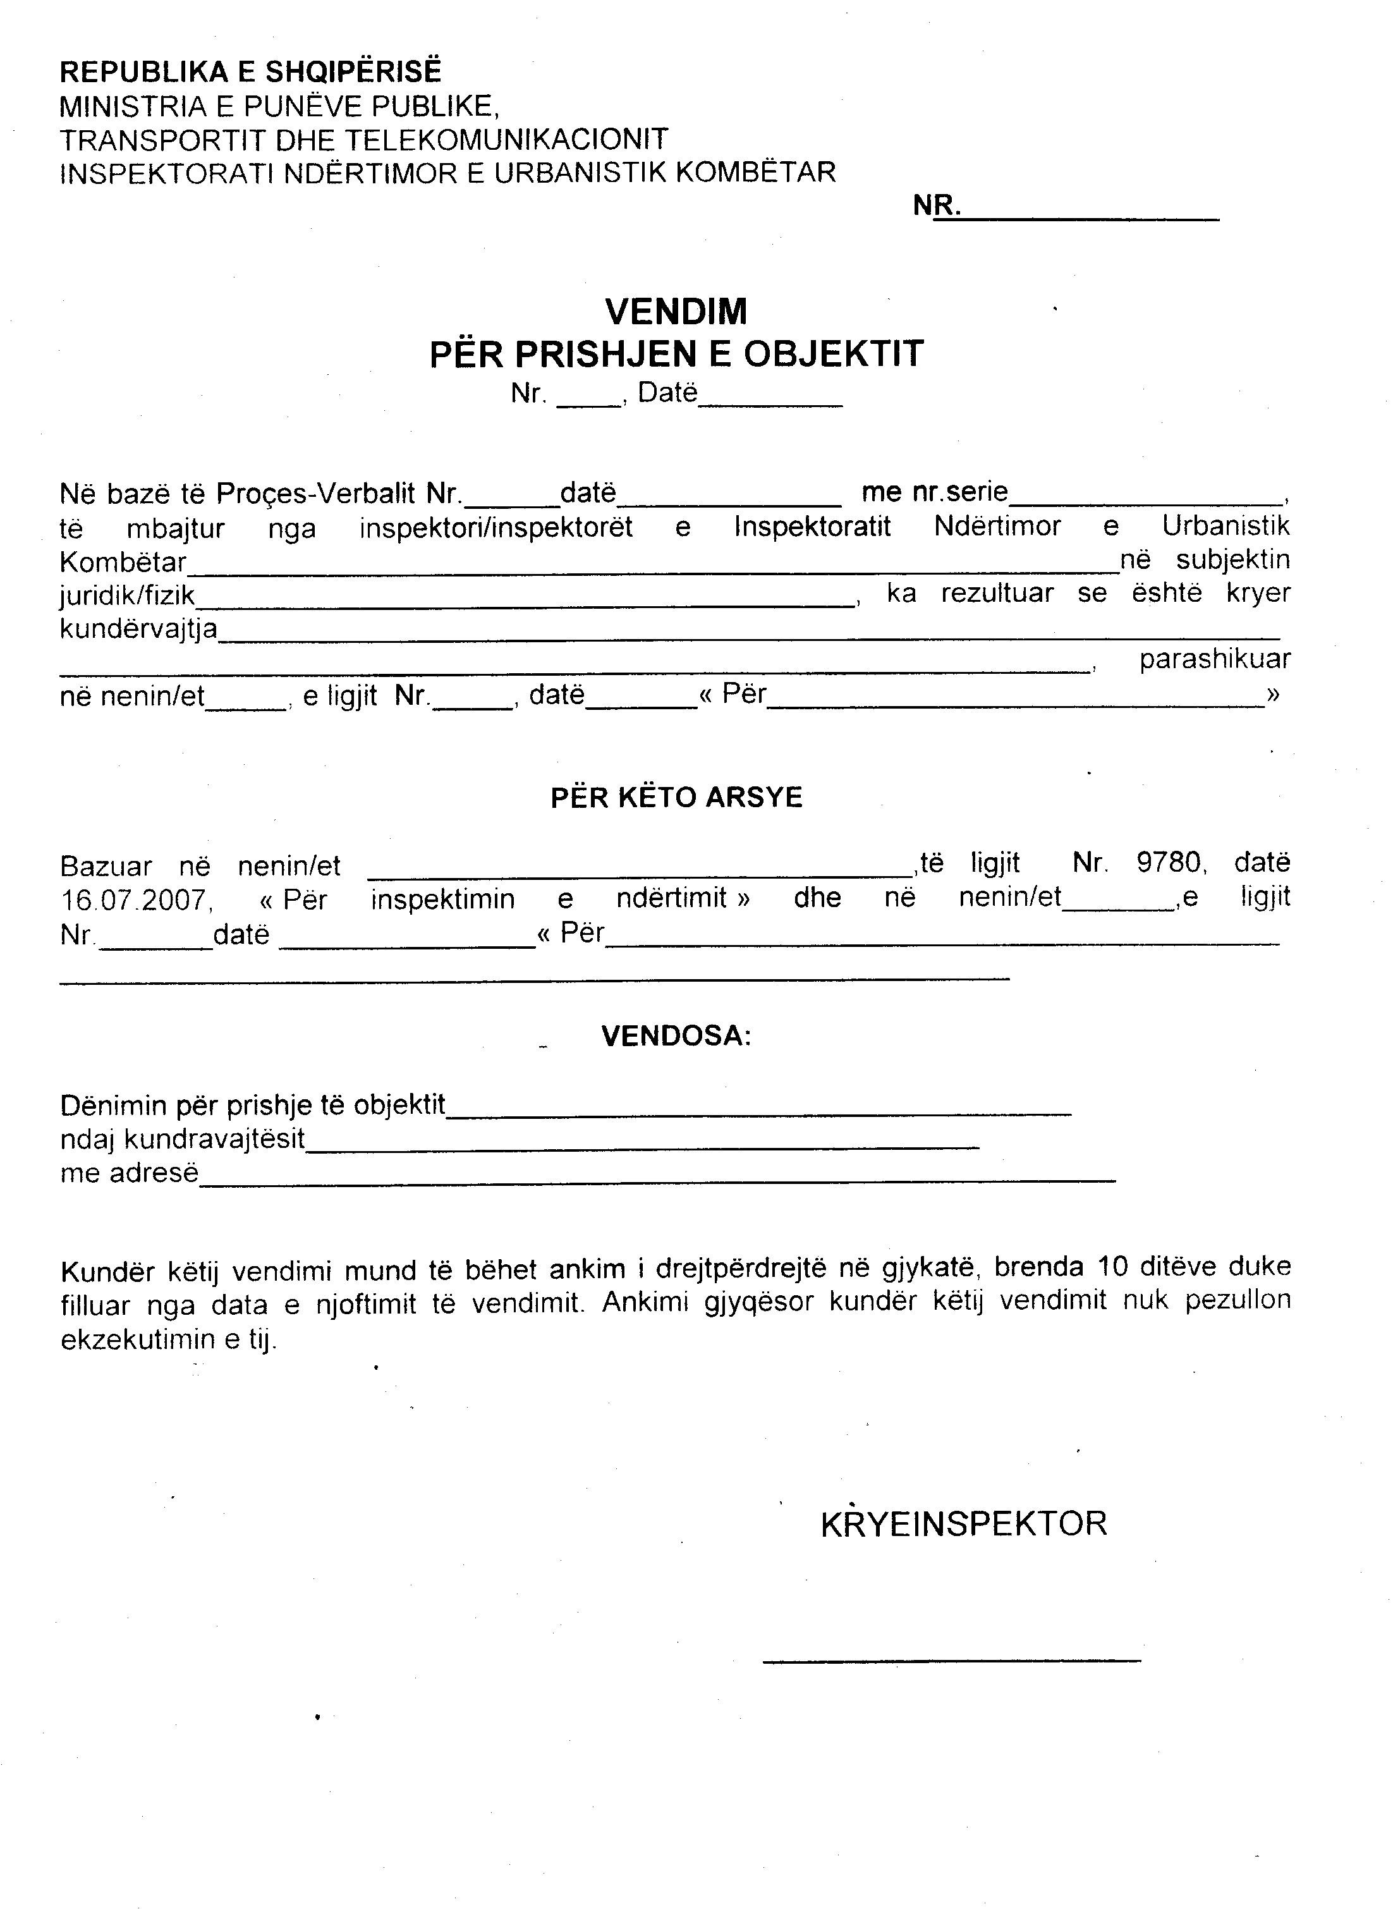

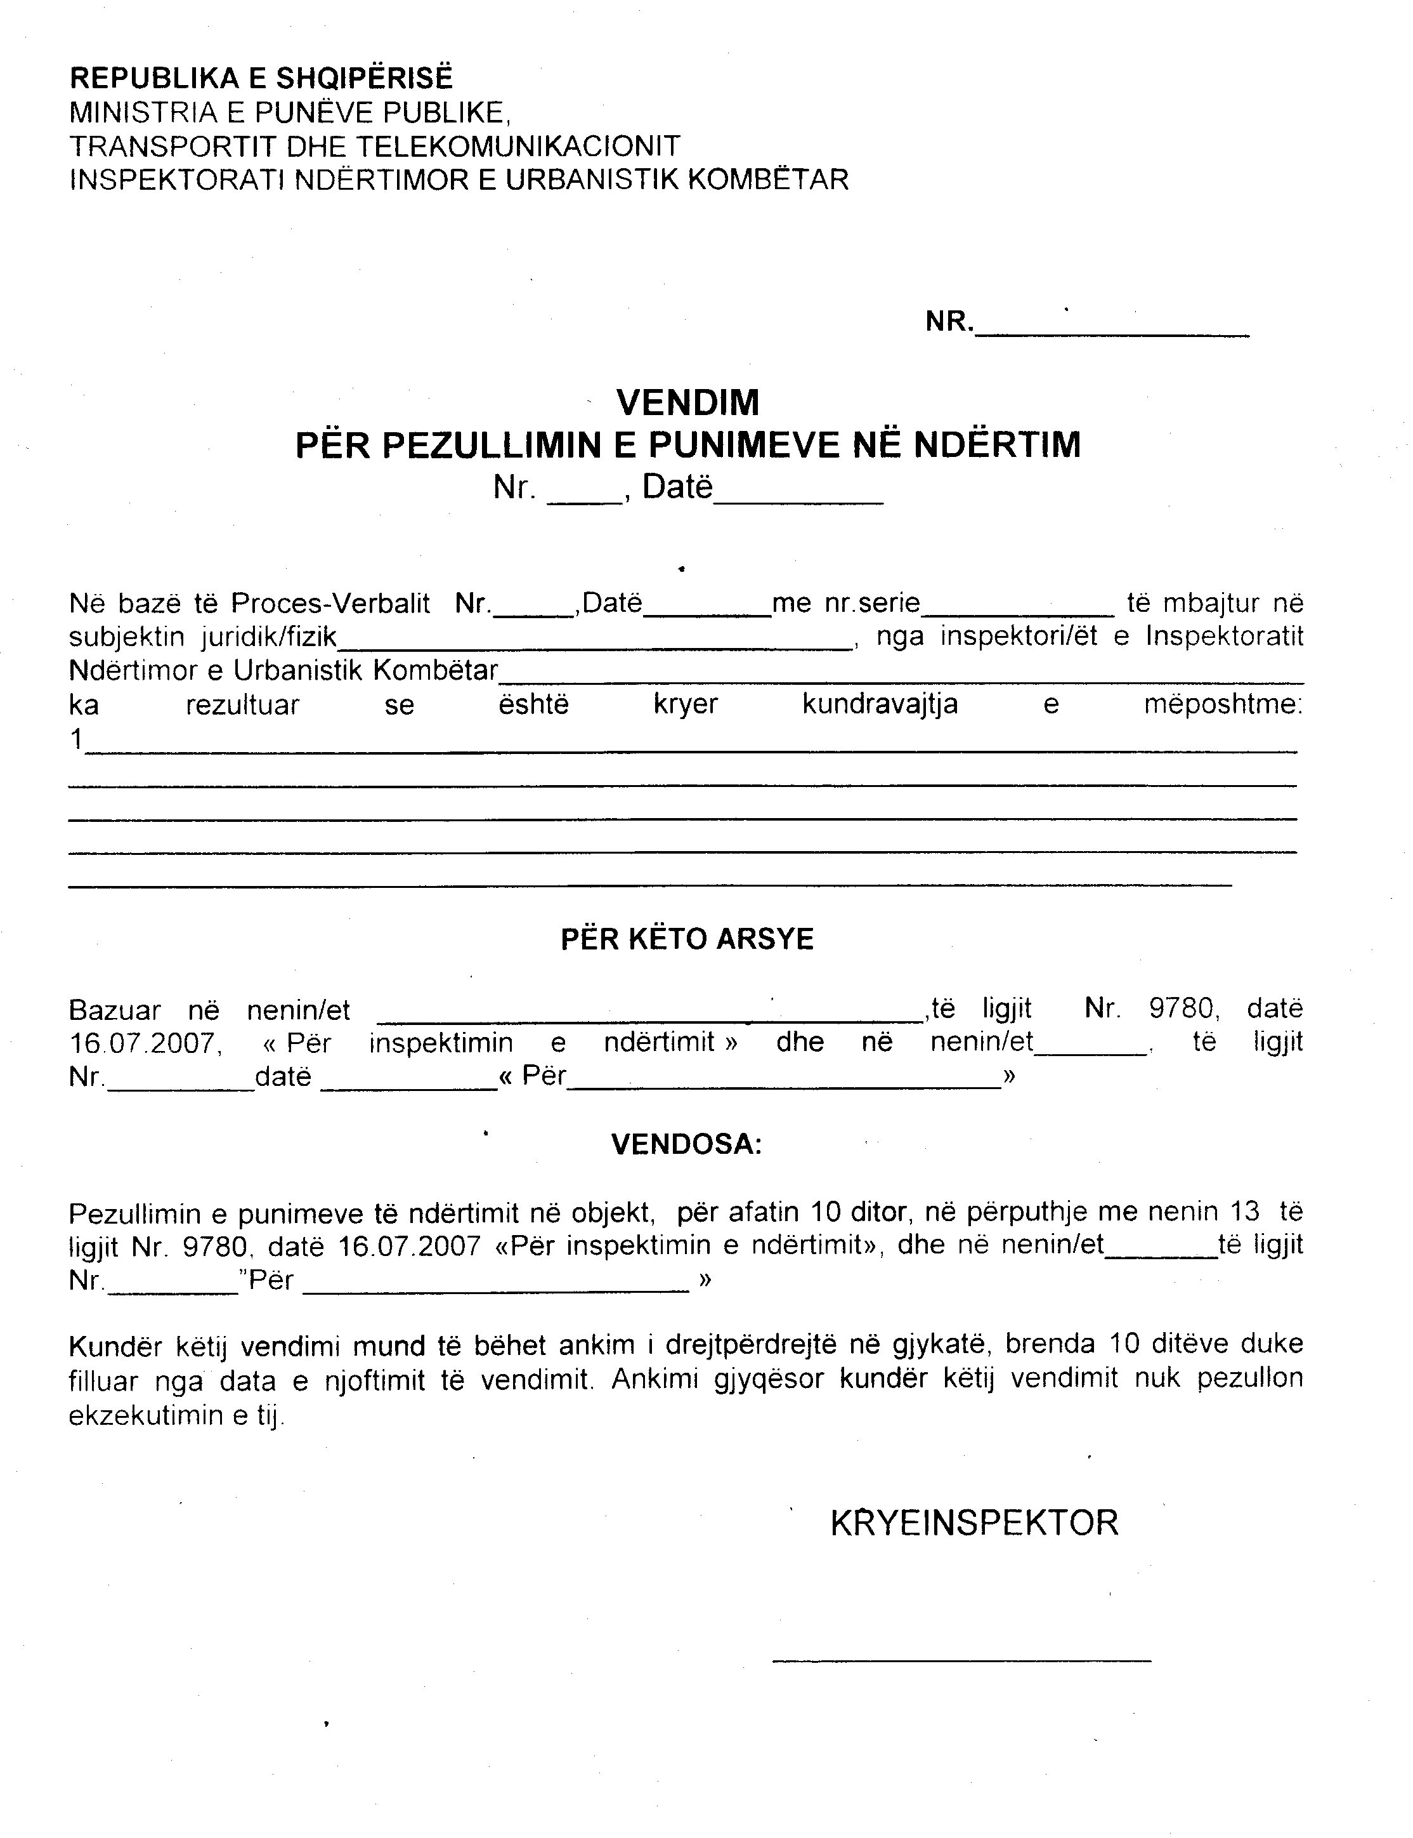

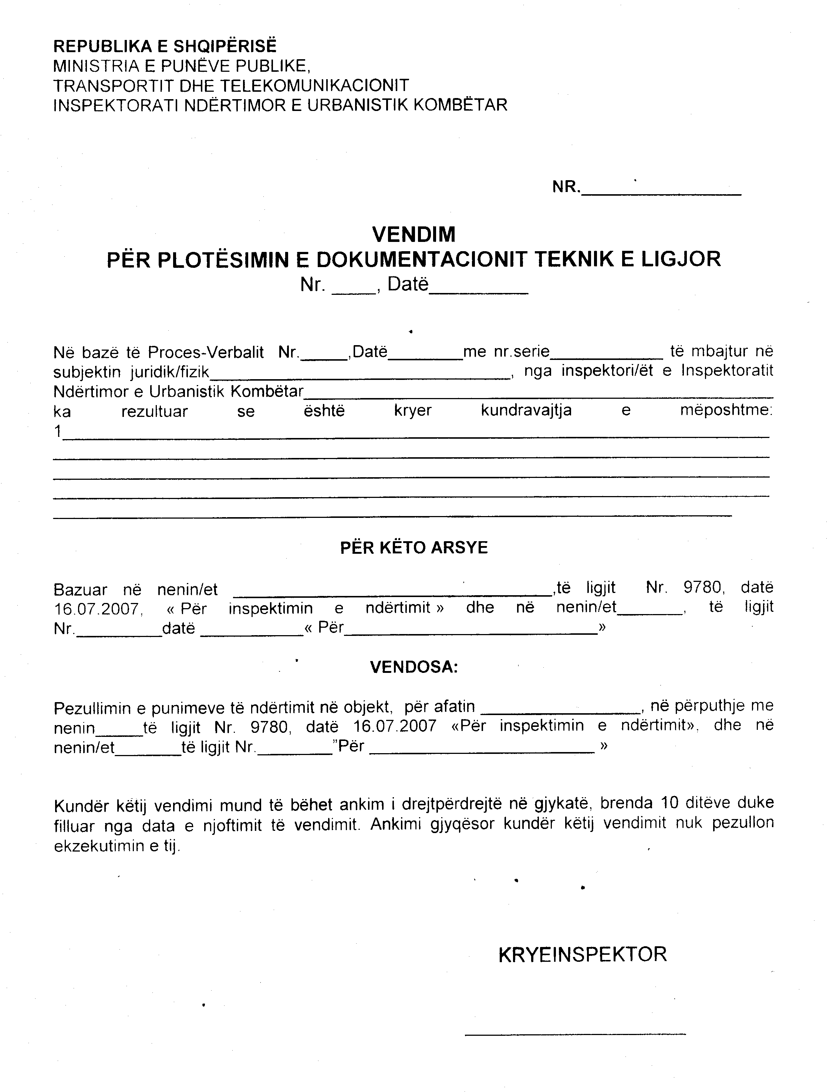

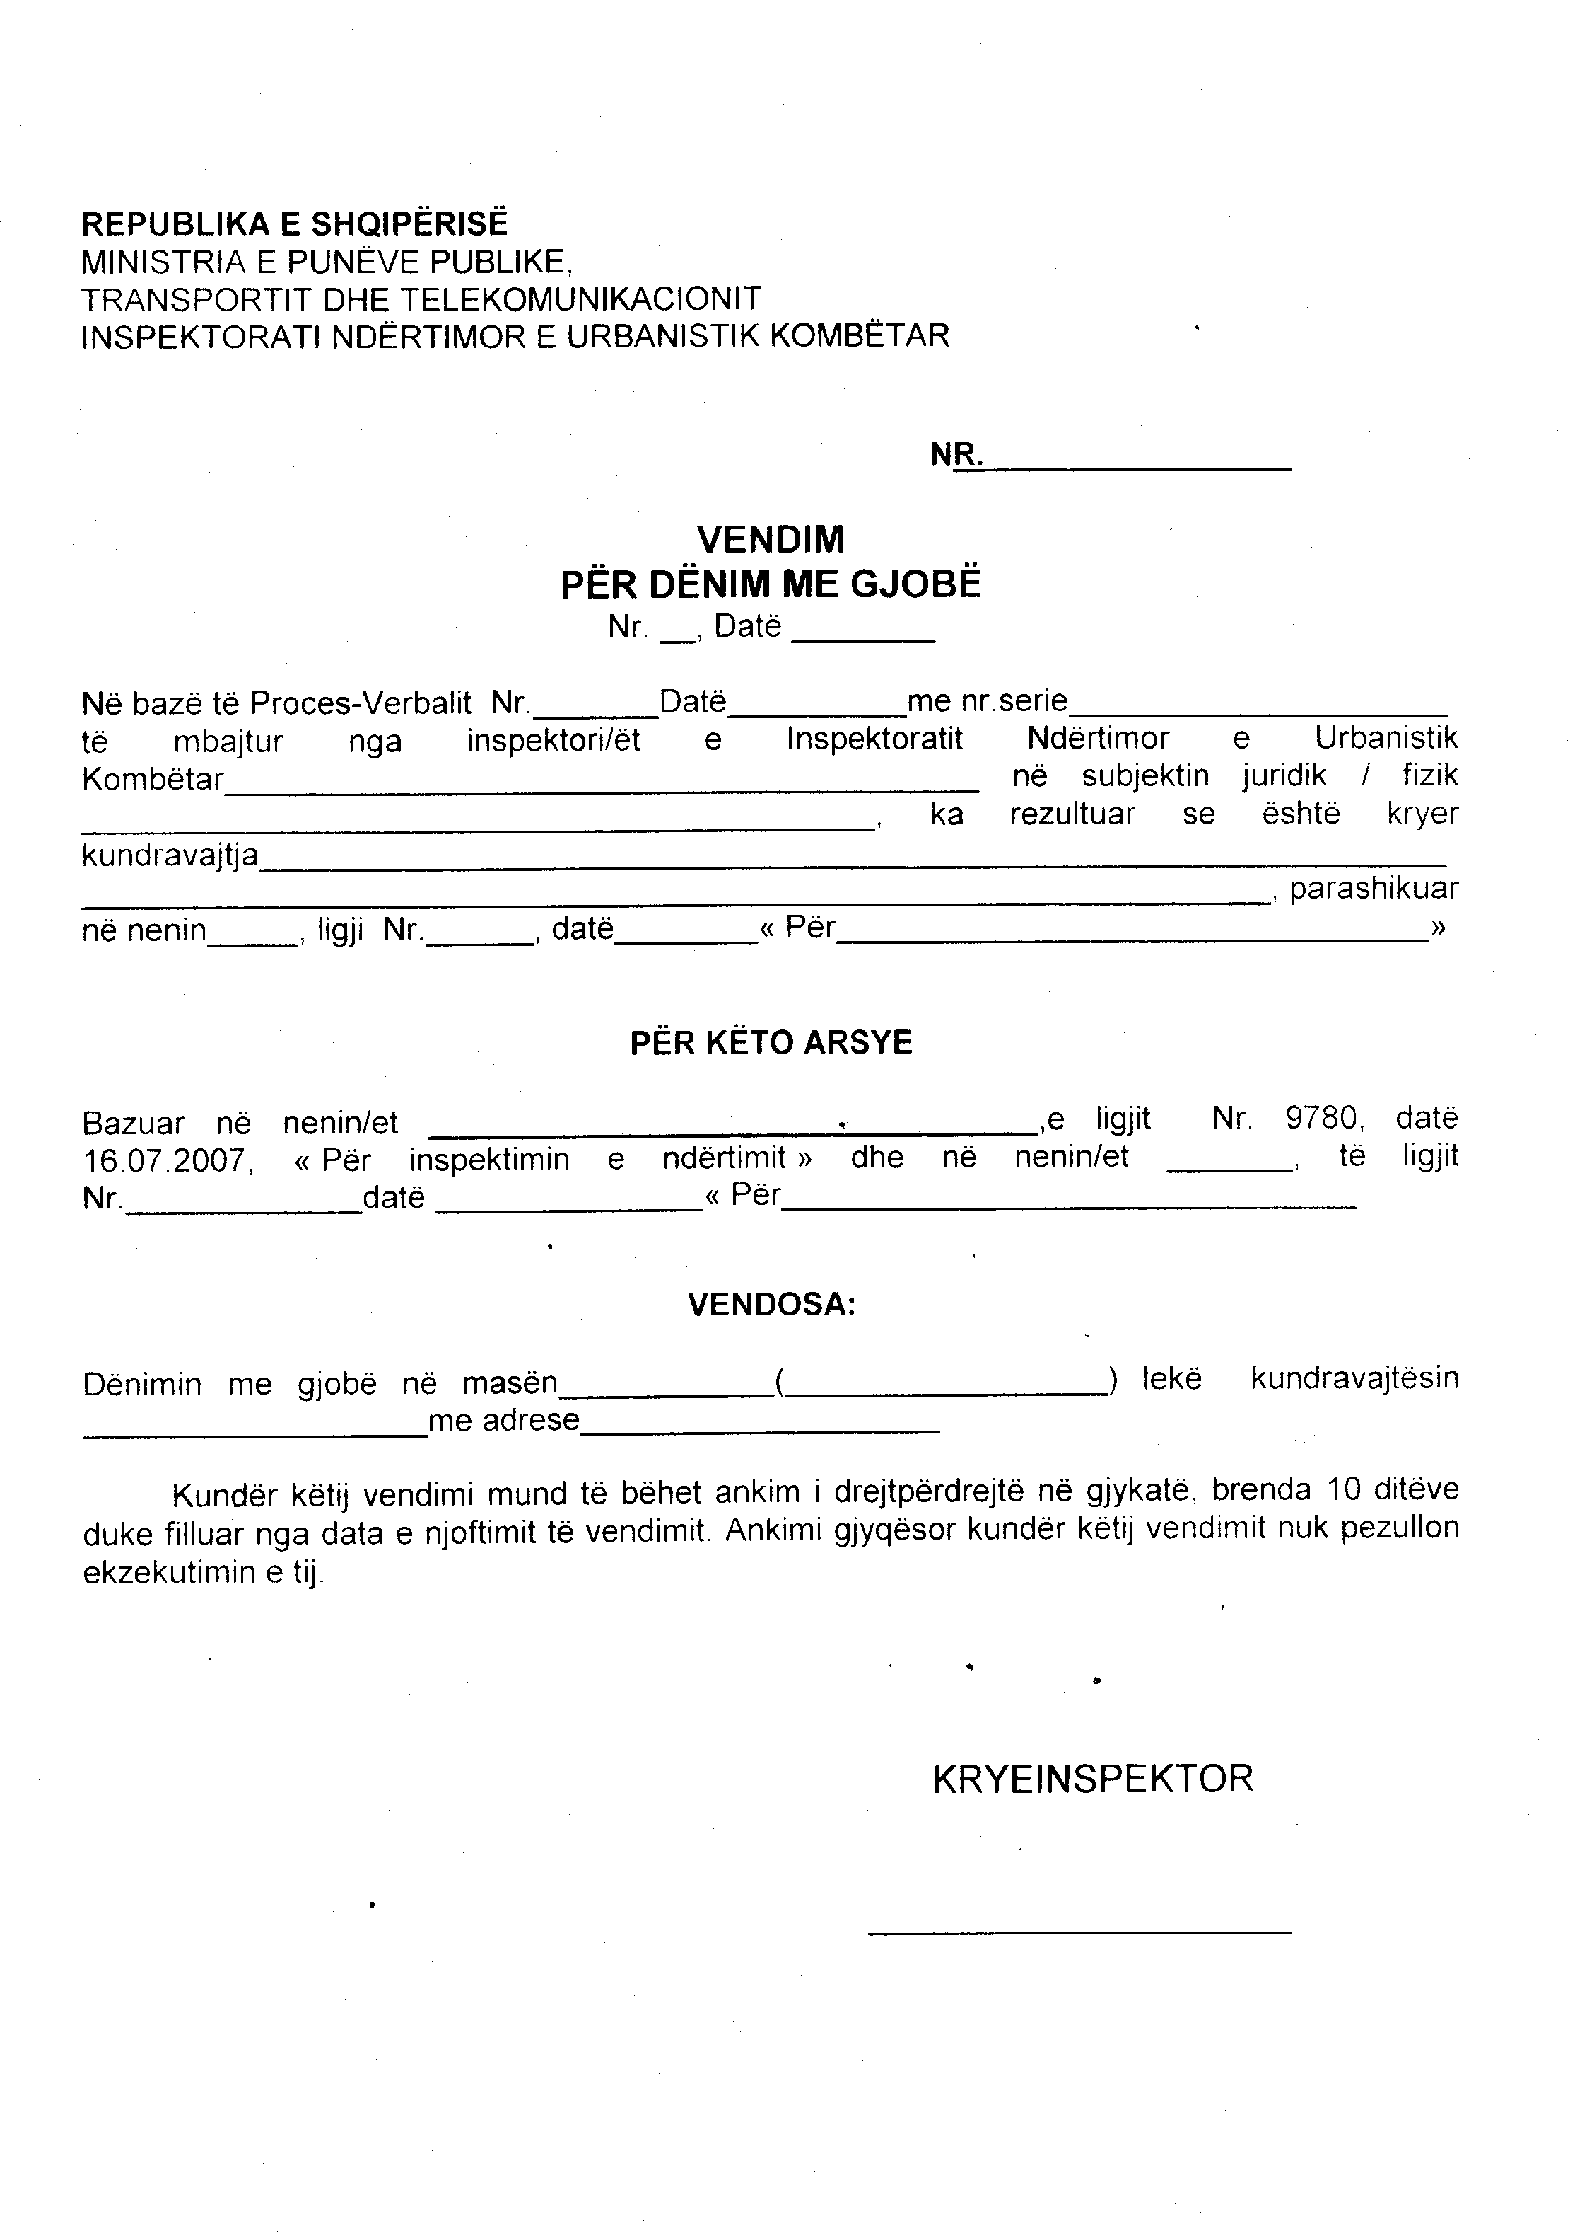

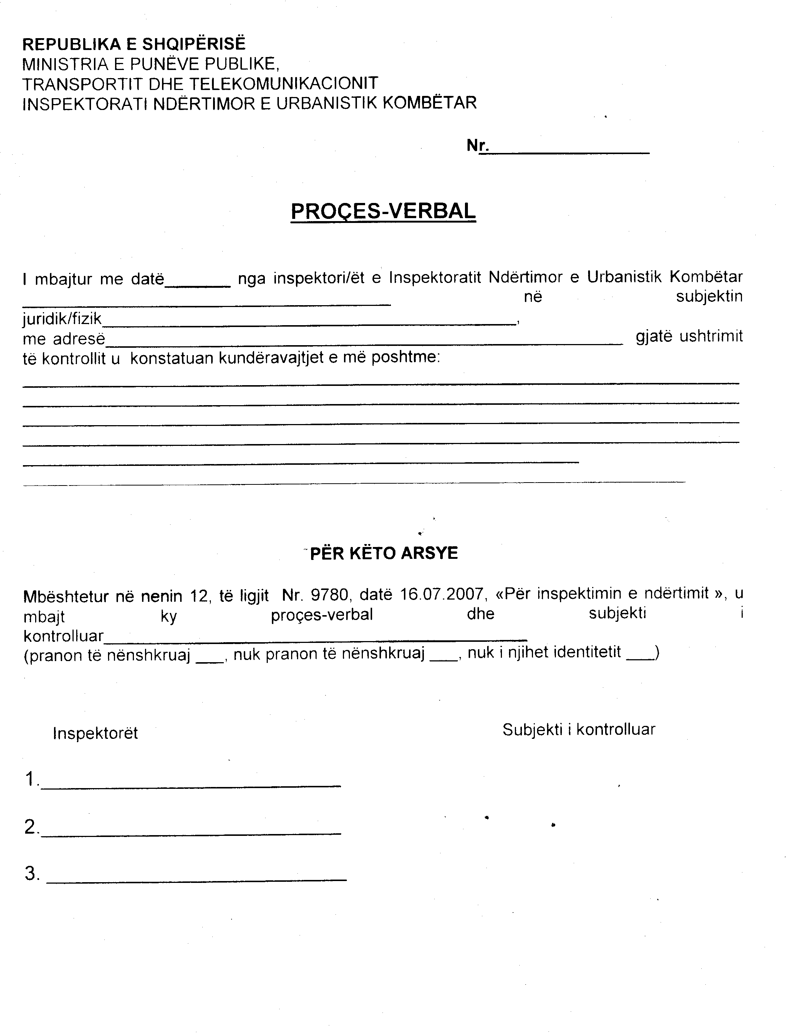

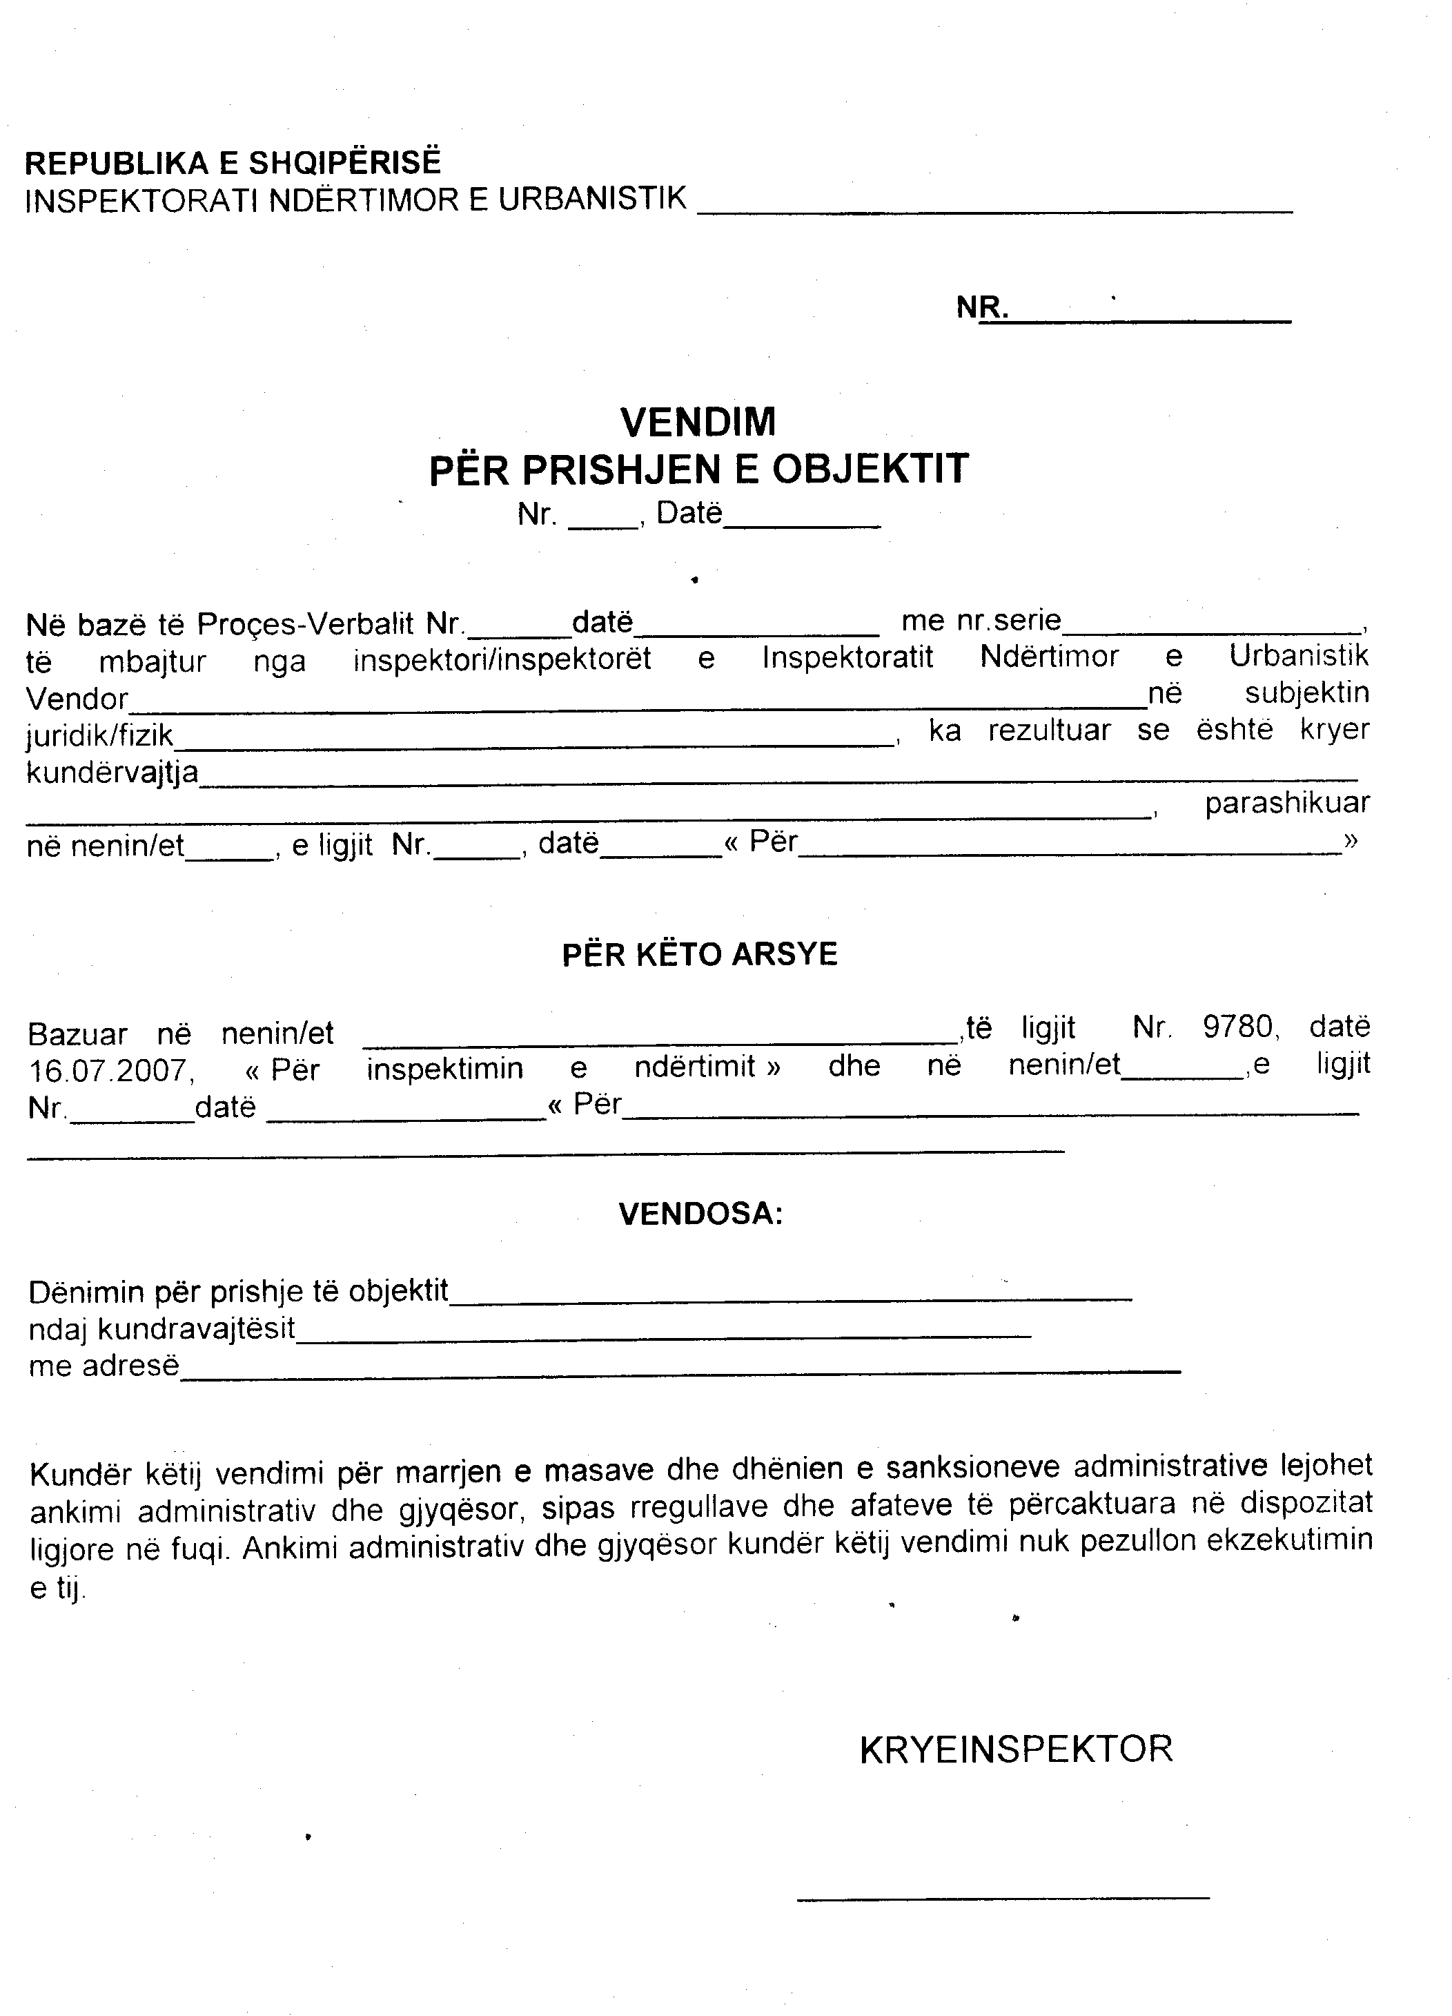

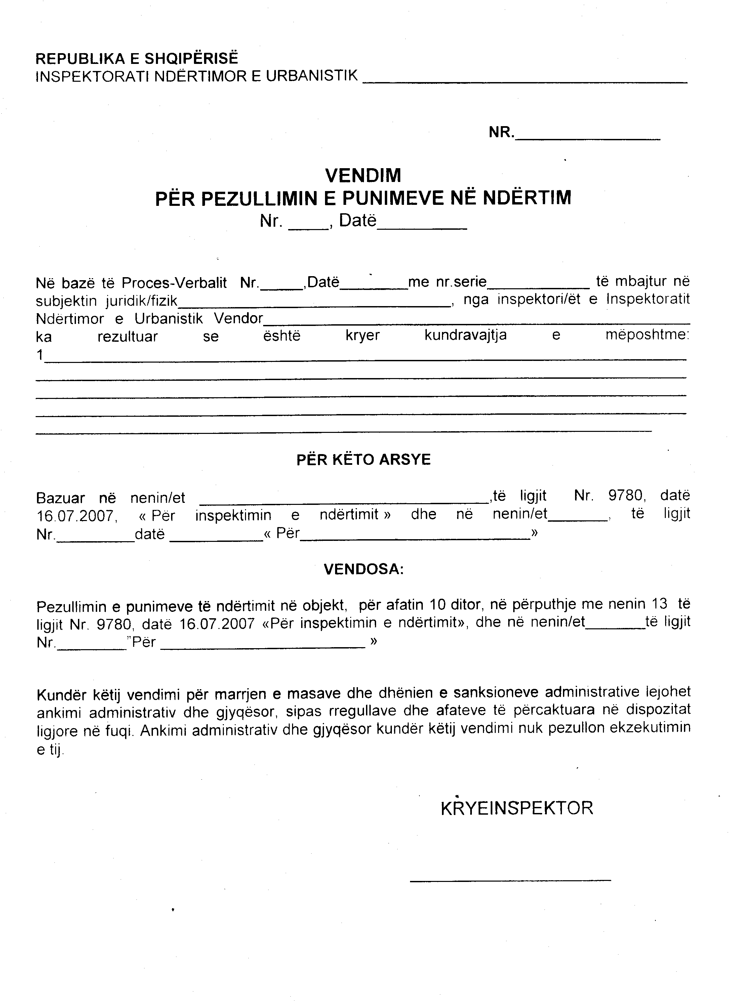

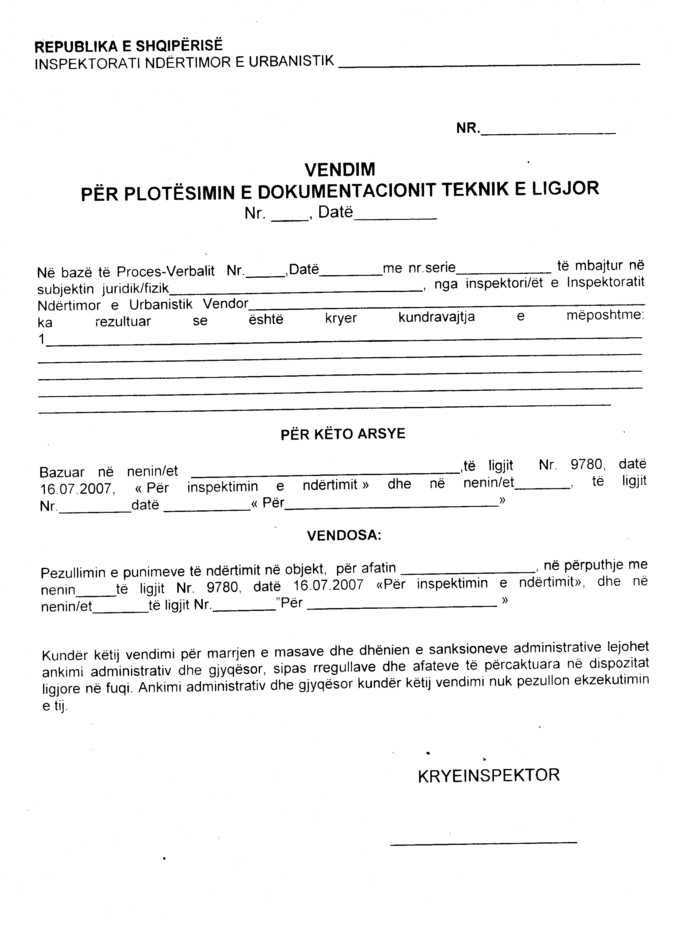

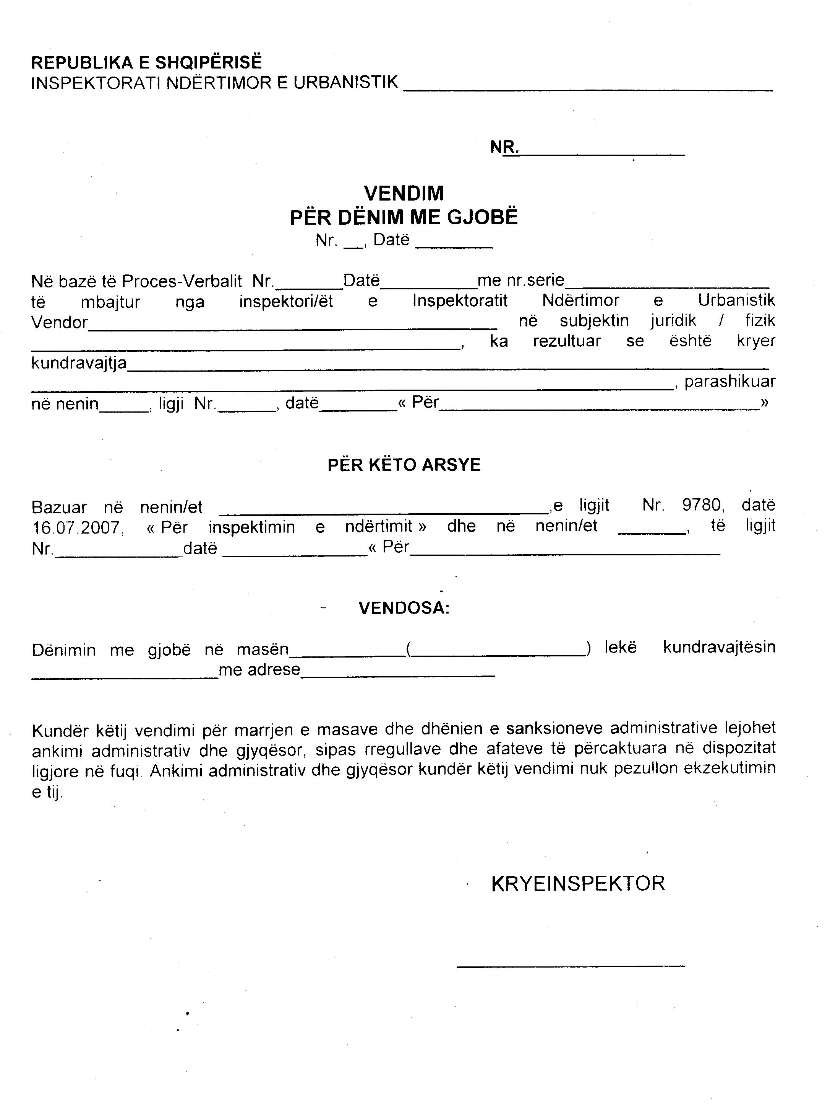

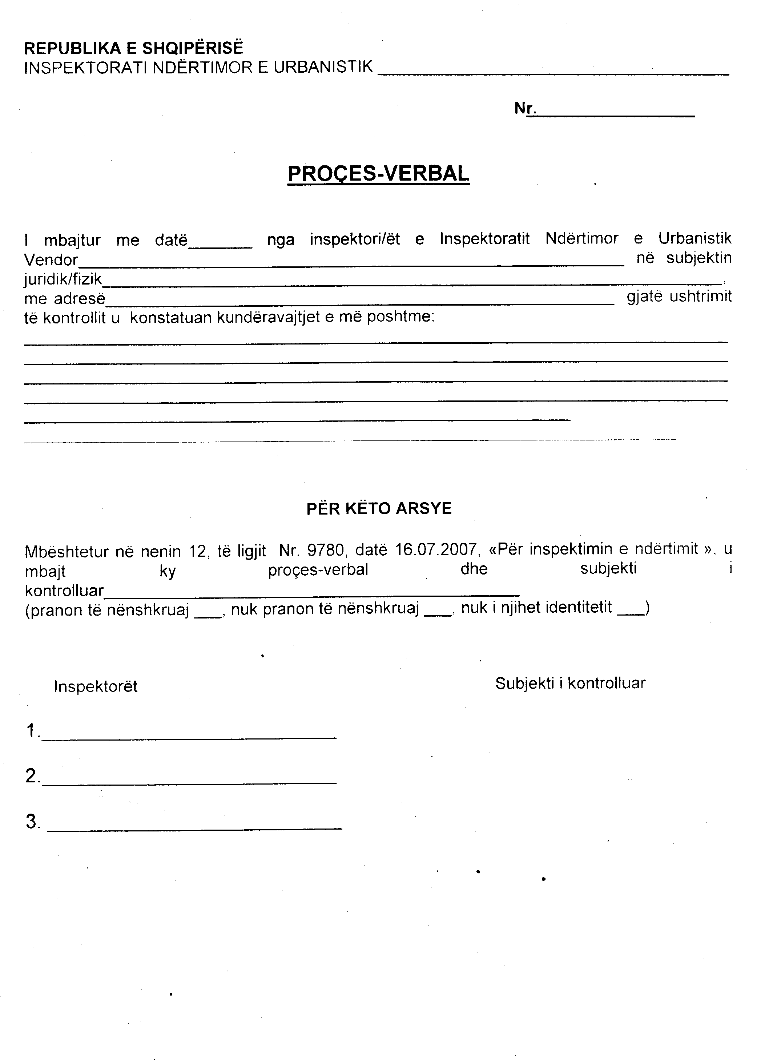

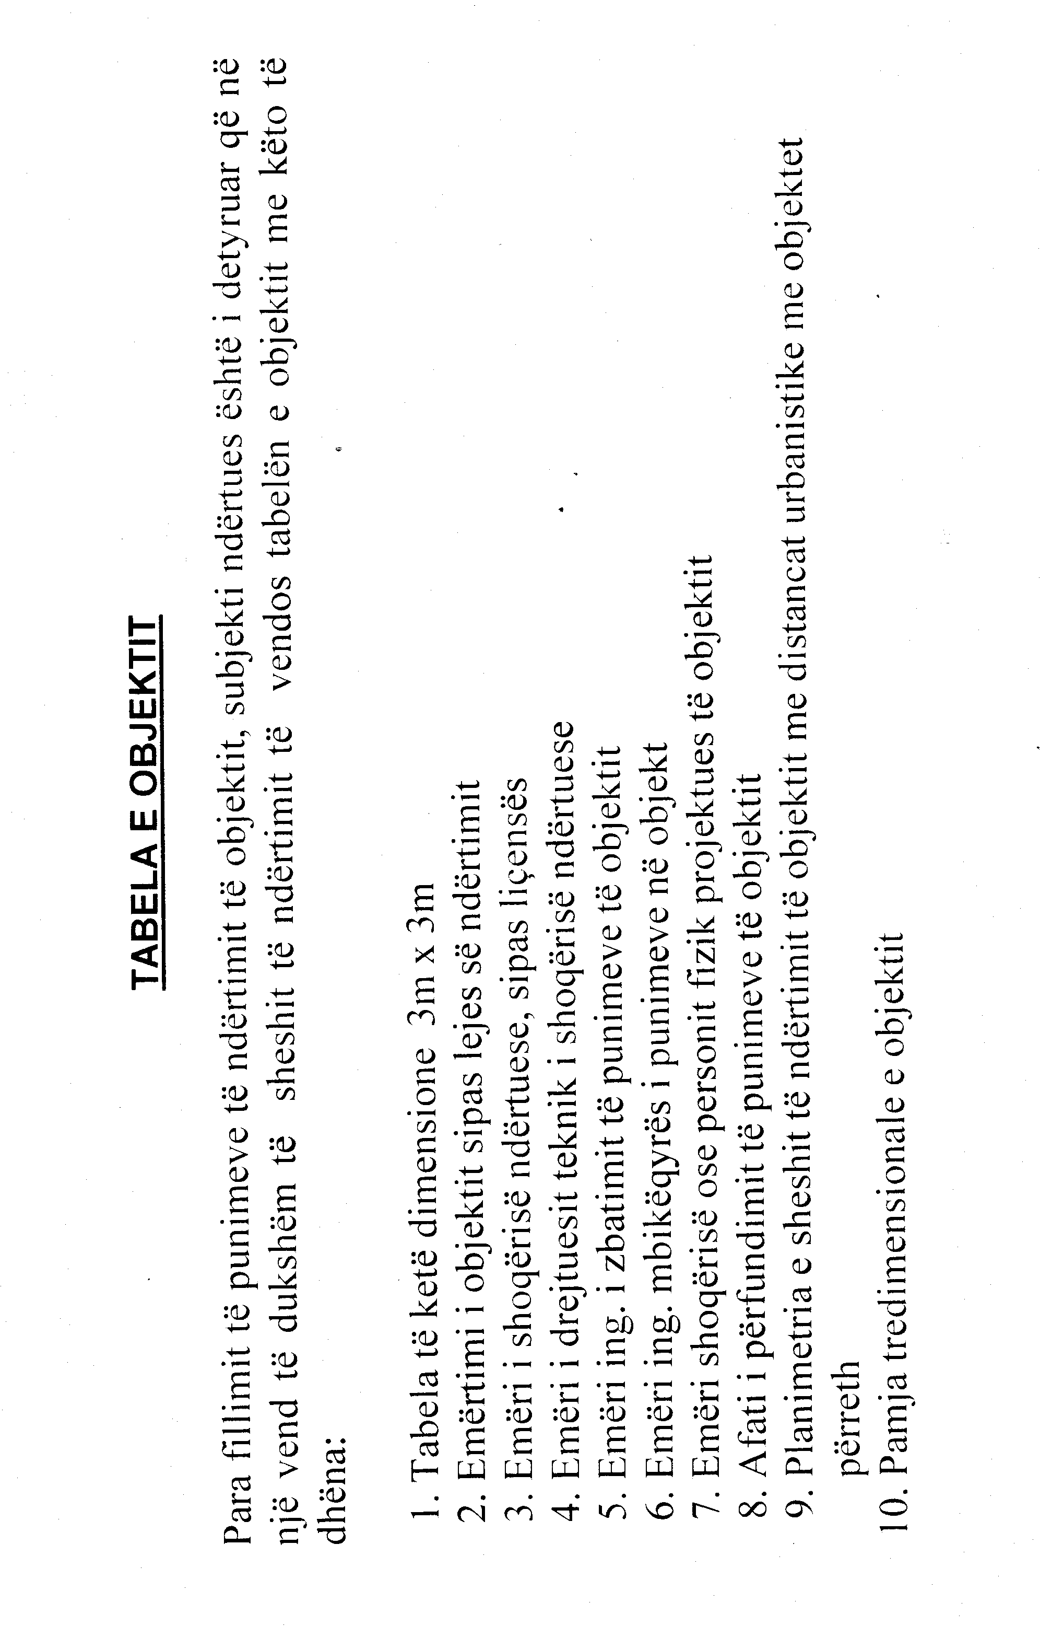

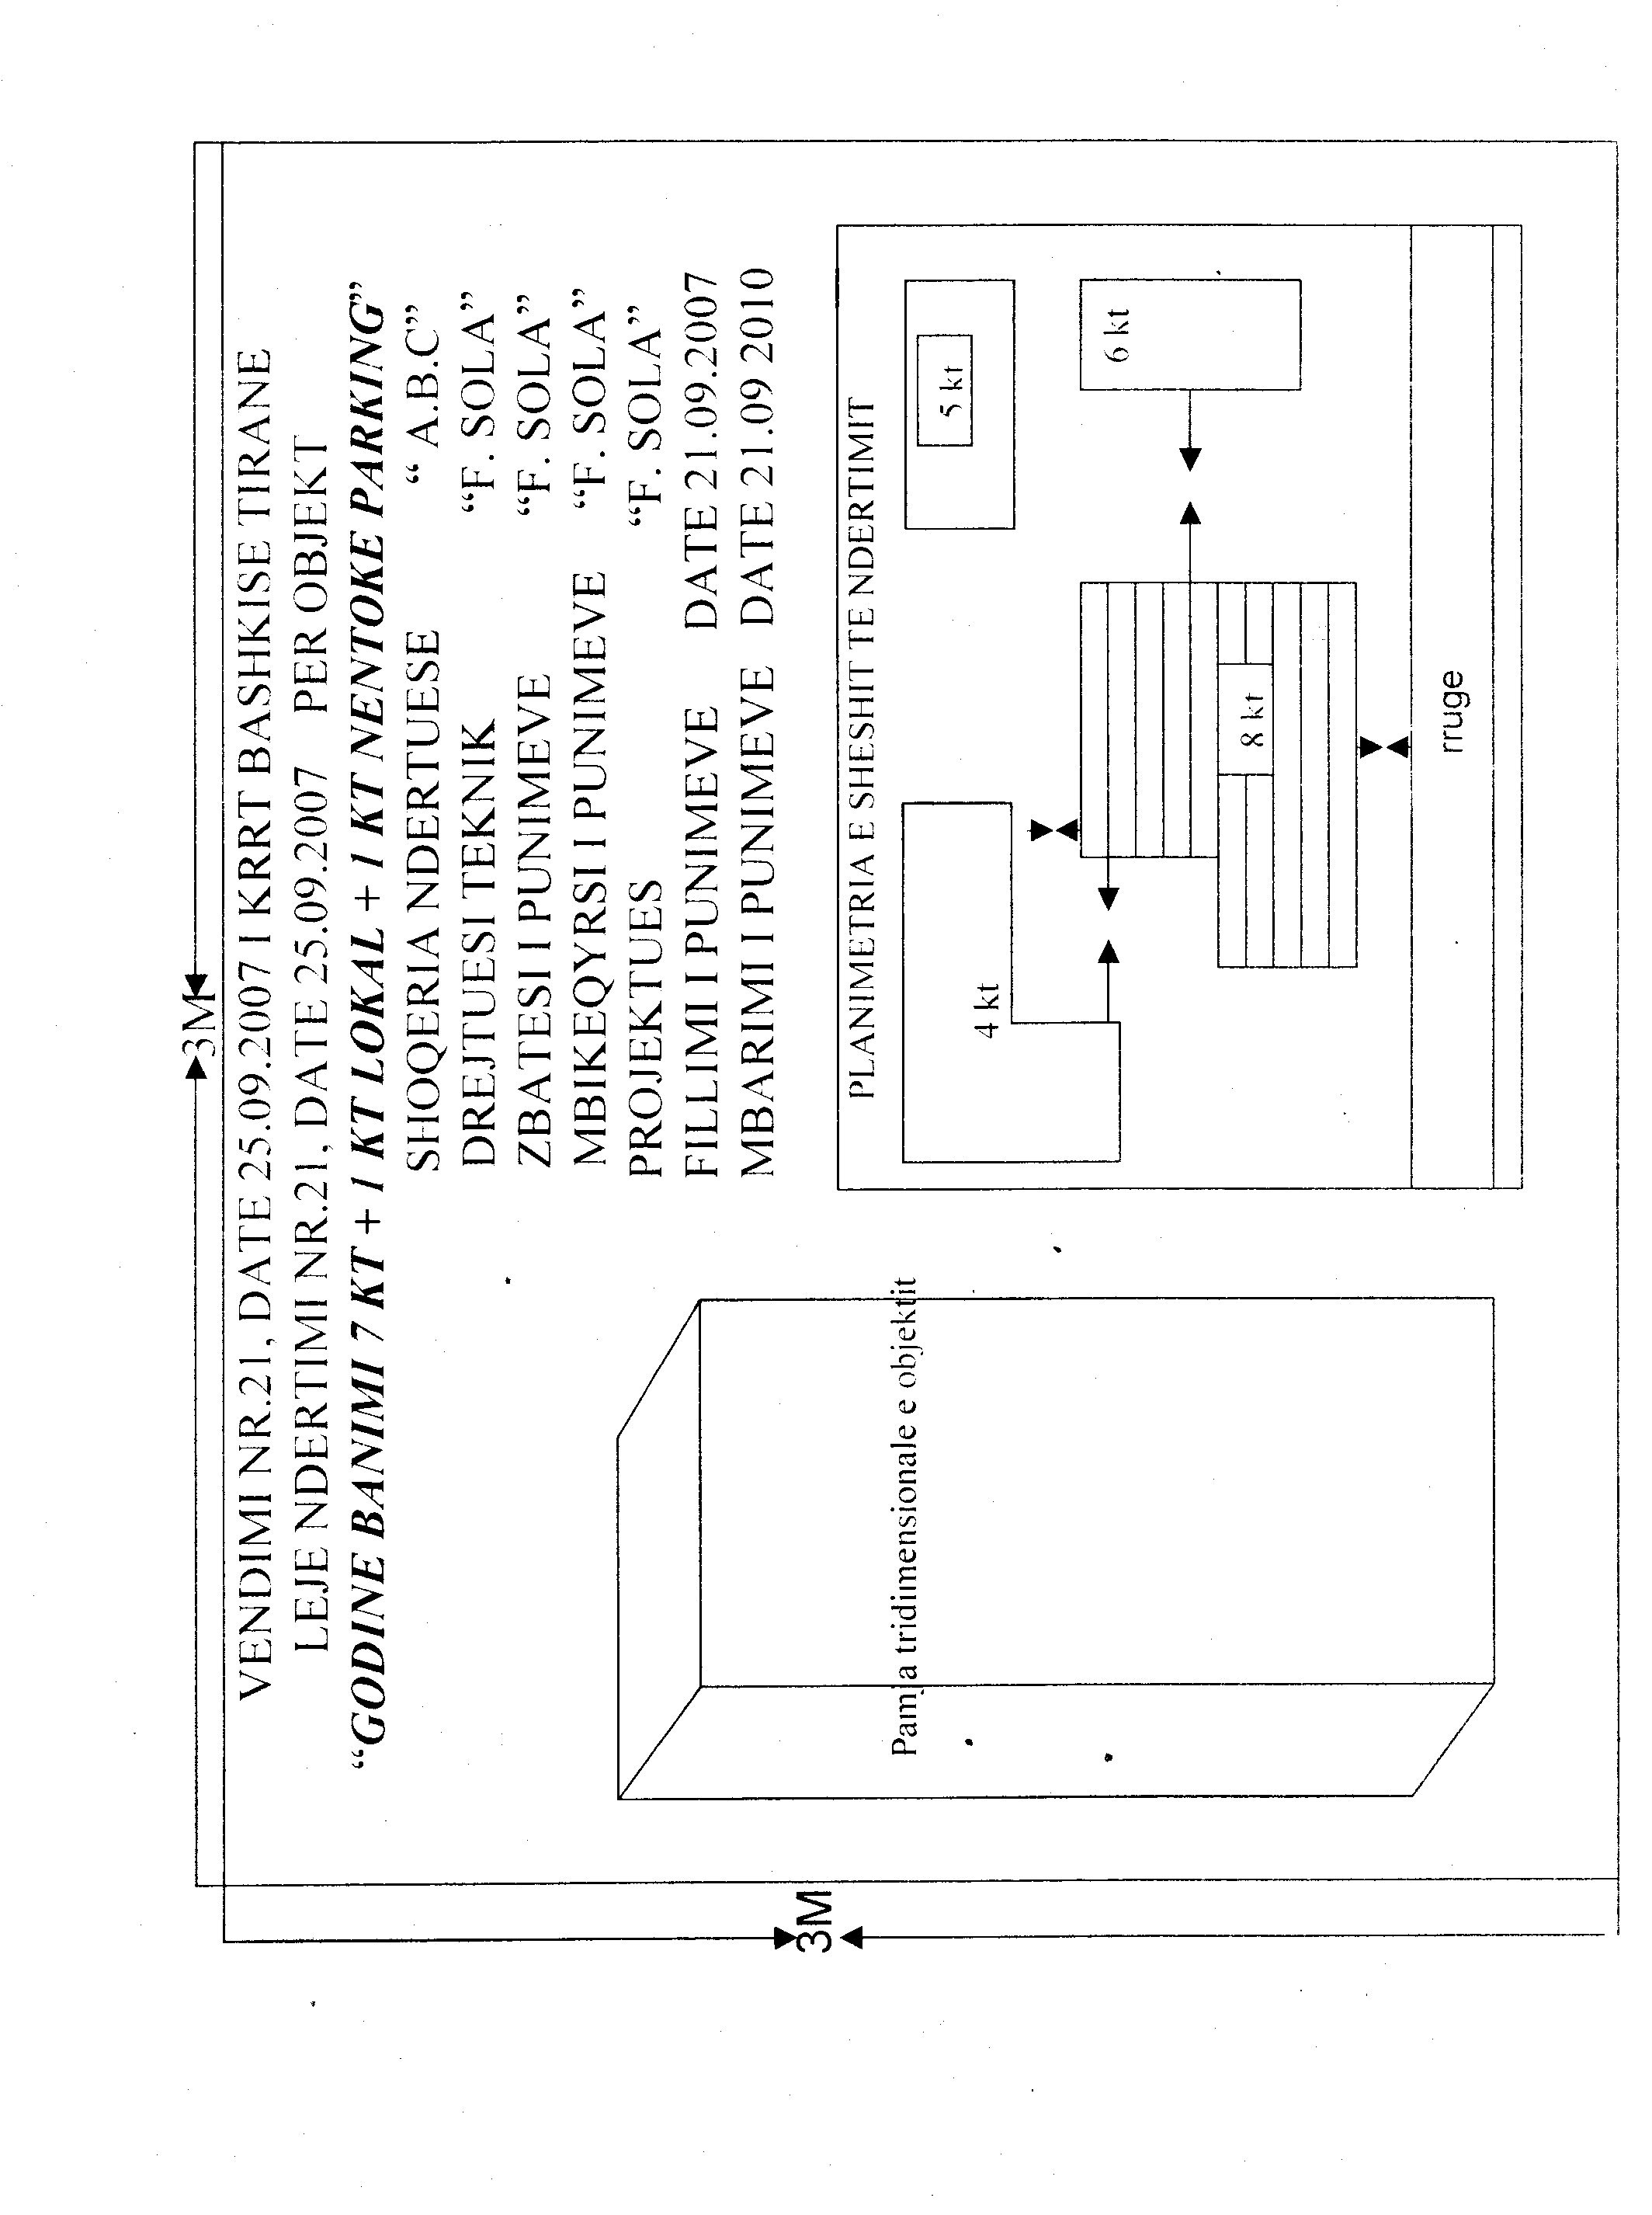

VENDIM

Nr.864, datë 5.12.2007

PËR HAPJEN E PROGRAMEVE TË STUDIMEVE TË DOKTORATËS NË INSTITUCIONET PUBLIKE TË ARSIMIT TË LARTË DHE PËRCAKTIMIN E KUSHTEVE, QË DUHET TË PLOTËSOJË STUDENTI PËR MARRJEN E DIPLOMËS PËR GRADËN SHKENCORE “DOKTOR”

Në mbështetje të nenit 100 të Kushtetutës dhe të neneve 26 e 42 të ligjit nr.9741, datë 21.5.2007 “Për arsimin e lartë në Republikën e Shqipërisë”, të ndryshuar, me propozimin e Ministrit të Arsimit dhe Shkencës, Këshilli i Ministrave

VENDOSI:

1. Institucioni publik i arsimit të lartë, që aplikon për hapjen e programeve të studimeve të doktoratës, duhet të jetë universitet, akademi apo edhe një shkollë e lartë universitare, e cila provon se plotësohen standardet akademike dhe ato të infrastrukturës, për të hapur ciklin e tretë të studimeve dhe për të organizuar studime të doktoratës.
2. Për hapjen e programeve të studimeve të doktoratës, institucionet publike të arsimit të lartë, të cilat plotësojnë kushtin e përcaktuar në pikën 1, duhet të paraqesin kërkesën pranë Ministrisë së Arsimit dhe Shkencës, e cila shoqërohet me dokumentacionin e mëposhtëm:
a) fushën shkencore dhe emërtimin e programit të studimit të doktoratës, i cili duhet t’i referohet një sektori, disiplinor apo ndërdisiplinor, me relacionin shpjegues përkatës;
b) programin e studimit, të miratuar nga senati akademik i institucionit, i cili duhet të paraqitet sipas rregullave të parashikuara në statut dhe të përmbajë edhe organizimin, didaktik dhe shkencor, të programit, planin mësimor për fazën e thellimit teorik, si dhe parashikime për periudha të qëndrimit në institucione të huaja kërkimore;
c) afatet kohore të realizimit të programit të studimit;
ç) tarifën e studimit për çdo student, e argumentuar, si dhe burime të tjera financimi, për studimet e doktoratës, nëse ka të tilla;
d) parashikimin për numrin maksimal të studentëve, që mund të regjistrohen çdo vit në programet e doktoratës, jo më i vogël se tre;
dh) personelin akademik, që do të mbulojë realizimin e disiplinave teorike të studimeve të doktoratës, si dhe udhëheqjen e disertantëve, sipas titullit apo gradës shkencore, dhe numrit përkatës të studentëve, për çdo udhëheqës. Nëse në ekipet mësimore mund të përfshihet dhe personel akademik i ftuar, ai duhet të jetë i miratuar nga këshilli i profesorëve të fakultetit;
e) rregulloren për studimet e doktoratës;
ë) të dhënat për strukturën organizative dhe drejtimin e programeve të studimit, njësinë bazë, që drejton administrativisht programin e doktoratës, kur kjo është ndërdisiplinore etj.;
f) dokumentin për përvojat e mëparshme të strukturave në formime pasuniversitare, nëse ka pasur;
g) bashkëpunimet shkencore për realizimin e të gjithë programit të studimit, apo pjesë të tij me institucione të tjera kërkimore, ose ente publike apo private;
gj) njësinë apo njësitë bazë propozuese të programit të studimit të doktoratës, që garantojnë ekzistencën e infrastrukturës së nevojshme, ndërtimore e laboratorike, për zhvillimin e programit;
h) modelin e diplomës.
3. Ministri i Arsimit dhe Shkencës mund të paraqesë në Këshillin e Ministrave propozimin për hapjen e programeve të studimeve të doktoratës, vetëm pasi ka marrë nga Këshilli i Akreditimit të Arsimit të Lartë vlerësimin pozitiv për programin e studimit që jepet brenda dy muajve nga data e paraqitjes së dokumenteve nga Ministria e Arsimit dhe Shkencës.
Propozimi në Këshillin e Ministrave duhet të jetë i shoqëruar me të gjithë dokumentacionin e përcaktuar në pikën 2 të këtij vendimi vlerësimin e Këshillit të Akreditimit të Arsimit të Lartë, si dhe relacionin përkatës të Ministrisë së Arsimit dhe Shkencës, për këtë propozim.
4. Udhëheqësi shkencor i studentit, në një program studimi të doktoratës, duhet të ketë, së paku, gradën shkencore “Doktor”, të fituar në universitete perëndimore. Numri i studentëve të udhëhequr njëkohësisht nga një udhëheqës përcaktohet në rregulloret e institucionit, sipas propozimit të këshillave të profesorëve të njësive kryesore përkatëse.
5. Gjatë periudhës së studimeve të doktoratës, përpara paraqitjes në provimin e doktoratës, studenti duhet të ketë plotësuar kushtet e mëposhtme:
a) të ketë realizuar, së paku, tri referime ose paraqitje (poster) shkencore, nga të cilat një referim ose paraqitje duhet të jetë mbajtur në një veprimtari shkencore ndërkombëtare (simpozium, konferencë, kongres) i pranuar në bazë të një vlerësimi paraprak shkencor dhe i botuar në “Proceedings), të indeksuar me kod ISBN-je;
b) të ketë botuar, si autor i parë, së paku tre artikuj shkencorë në revista shkencore. Së paku, njëri prej artikujve duhet të jetë botuar ose pranuar për botim në një revistë shkencore ndërkombëtare, me bord editorial;
c) të ketë përgatitur dhe paraqitur në Këshillin e Profesorëve të fakultetit disertacionin, së bashku me një përmbledhje, të miratuar nga udhëheqësi shkencor. Struktura e disertacionit dhe e përmbledhjes së tij përcaktohen në rregulloren e studimeve të doktoratës.
6. Institucionet publike të arsimit të lartë, që ofrojnë programet e studimet të doktoratës, i organizojnë ato brenda standardeve të miratuara nga Ministria e Arsimit dhe Shkencës dhe sipas rregullores së institucionit përkatës.
7. Studentët, që ndjekin studimet e doktoratës, kanë plotësuar kërkesat e vendimit nr.786, datë 17.12.1998 të Këshillit të Ministrave “Për kualifikimin shkencor, pasuniversitar dhe për klasifikimin e punonjësve, pedagogjikë e kërkimorë”, të ndryshuar dhe që përpara hyrjes në fuqi të këtij vendimi kanë dorëzuar dosjen me dokumentacionin e kërkuar, ku përfshihet edhe disertacioni i doktoratës, sipas vendimit të sipërpërmendur, do ta mbrojnë disertacionin, në ciklin e rregullt, sipas procedurave të parashikuara në atë vendim.
Studentët e tjerë, që ndjekin studimet e doktoratës, por që nuk kanë dorëzuar disertacionin e doktoratës deri në datën e hyrjes në fuqi të këtij vendimi, do t’i vazhdojnë ato në ciklin e rregullt, sipas vendimit nr.786, datë 17.12.1998 të Këshillit të Ministrave “Për kualifikimin shkencor pasuniversitar dhe për klasifikimin e punonjësve, pedagogjikë e kërkimorë”, të ndryshuar, por do të plotësojnë kriteret e pikës 5 të këtij vendimi, për mbrojtjen e doktoratës.
8. Të gjitha institucionet publike të arsimit të lartë, që ofrojnë programe të studimeve të doktoratës, sipas ligjit nr.8461, datë 25.2.1999 “Për arsimin e lartë në Republikën e Shqipërisë”, duhet të riorganizojnë strukturimin e këtyre programeve, sipas kërkesave dhe standardeve të parashikuara në ligjin nr.9741, datë 21.5.2007 “Për arsimin e lartë në Republikën e Shqipërisë”, të ndryshuar, dhe në këtë vendim, dhe duhet të paraqesin, për rivlerësim dhe miratim, sipas këtij vendimi, këto programe studimesh, e nëse nuk arrijnë miratimin ato nuk do të marrin kuota të reja studimi.
Institucionet publike të arsimit të lartë, sipas përcaktimeve në pikën 9 të këtij vendimi nuk mund të pranojë studentë të rinj në studimet e doktoratës, deri në miratimin e tyre, sipas kritereve dhe procedurave të përcaktuara në këtë vendim dhe në ligjin nr.9741, datë 21.5.2007 “Për arsimin e lartë në Republikën e Shqipërisë”, të ndryshuar.
9. Ngarkohen Ministria e Arsimit dhe Shkencës dhe institucionet publike të arsimit të lartë, të cilat ofrojnë programe të studimeve të doktoratës, si dhe ato institucione, të cilat do të ofrojnë programe të studimeve të doktoratës për zbatimin e këtij vendimi. Institucionet publike të arsimit të lartë duhet të parashikojnë në statutet e tyre organizimin e studimeve të doktoratës, sipas përcaktimeve të bëra në këtë vendim.
10. Të gjitha aktet nënligjore të mëparshme, të cilat bien ndesh me këtë vendim, shfuqizohen.
Ky vendim hyn në fuqi pas botimit në Fletoren Zyrtare.

KRYEMINISTRI
Sali Berisha

VENDIM

Nr. 865, datë 12.12.2007

PËR DISA SHTESA NË VENDIMIN NR.194, DATË 22.4.1999 TË KËSHILLIT TË MINISTRAVE “PËR MIRATIMIN E STRUKTURËS SË PAGËS SË PUNONJËSVE MËSIMORË, NË ARSIMIN PARAUNIVERSITAR”, TË NDRYSHUAR

Në mbështetje të nenit 100 të Kushtetutës, të nenit 5/1 të ligjit nr.8487, datë 13.5.1999 “Për kompetencat për caktimin e pagave të punës”, të ndryshuar dhe të ligjit nr.9645, datë 27.11.2006 “Për Buxhetin e Shtetit të vitit 2007”, të ndryshuar, me propozimin e Ministrit të Brendshëm dhe të Ministrit të Financave, Këshilli i Ministrave

VENDOSI:

1. Në lidhjen nr.1 “Struktura e pagës për punonjësit mësimorë” e përmendur në pikën 1 të vendimit nr.194, datë 22.4.1999 të Këshillit të Ministrave, të bëhen këto shtesa:
a) Në nënndarjen nr.2, pas emërtesës “Zëvendësdrejtor në shkollat me probleme të larta mendore” shtohet “Drejtor i Qendrës Kulturore të Fëmijëve”.
b) Në nënndarjen nr.4, pas emërtesës “Zëvendësdrejtor i shkollës tetëvjeçare” shtohet “Përgjegjës sektori i Qendrës Kulturore të Fëmijëve”.
c) Në nënndarjen nr.8, pas emërtesës “Kujdestar konvikti” shtohet “Instruktor në Qendrën Kulturore të Fëmijëve”.
2. Ngarkohen Ministria e Financave dhe Ministria e Arsimit dhe Shkencës për zbatimin e këtij vendimi.
Ky vendim hyn në fuqi pas botimit në Fletoren Zyrtare dhe i shtrin efektet financiare nga data 1 korrik 2007.

KRYEMINISTRI
Sali Berisha

Vendim

Nr.866, datë 12.12.2007

Për shpronësimin, për interes publik, të pronarëve të pasurive të paluajtshme, pronë private, që preket nga ndërtimi i unazës, Shkodër

Në mbështetje të nenit 100 të Kushtetutës të neneve 5, pika 1, 20 e 21 të ligjit nr.8561, datë 22.12.1999 “Për shpronësimet dhe marrjen në përdorim të përkohshëm të pasurisë, pronë private, për interes publik” dhe të nenit 8 të ligjit nr.9464, datë 28.12.2005 “Për Buxhetin e Shtetit të vitit 2006”, të ndryshuar, me propozimin e Ministrit të Punëve Publike, Transportit dhe Telekomunikacionit, Këshilli i Ministrave

Vendosi:

1. Shpronësimin, për interes publik, të pronarëve të pasurive të paluajtshme, pronë private, që preket nga ndërtimi i unazës, Shkodër.
2. Shpronësimi të bëhet në favor të Drejtorisë së Përgjithshme të Rrugëve.
3. Pronarët e pasurive të paluajtshme, pronë private, që shpronësohen, të kompensohen në vlerë të plotë, sipas masës përkatëse, që paraqitet në tabelat, që i bashkëlidhen këtij vendimi, si pjesë përbërëse e tij, për sipërfaqen 10 916.4 m², tokë truall, e vlerësuar me 4 500 lekë/m², me vlerës shpronësimi 49 123 800 (dyzet e nëntë milionë e njëqind e njëzet e tre mijë e tetëqind) lekë, si dhe për objekte, të vlerësuara në shumën 27 928 972 (njëzet e shtetë milionë e nëntëqind e njëzet e tetë mijë e nëntëqind e shtatëdhjetë e dy) lekë, e vlerësuar në shumën e përgjithshme 77 052 772 (shtetëdhjetë e shtatë milionë e pesëdhjetë e dy mijë e shtatëqind e shtatëdhjetë e dy) lekë.
4. Shpenzimet procedurale, në shumën 735 000 (shtatëqind e tridhjetë e pesë mijë) lekë, të përballohen nga Drejtoria e Përgjithshme e Rrugëve.
5. Vlera e përgjithshme e shpronësimit, prej 77 052 772 (shtatëdhjetë e shtatë milionë e pesëdhjetë e dy mijë e shtatëqind e shtatëdhjetë e dy) lekësh, të përballohet nga llogaria e veçantë e Ministrisë së Financave në Bankën e Shqipërisë, “Fondi i shpronësimeve”.
6. Shpronësimi të fillojë e të përfundojë brenda muajit dhjetor 2007.
7. Drejtoria e Përgjithshme e Rrugëve të bëjë likuidimin e pronarëve, brenda afatit të përcaktuar në pikën 6 të këtij vendimi.
8. Pronarët e përmendur në listën, që i bashkëlidhet këtij vendimi, për të cilët është bërë shënimi “Konfirmim nga ZRPP-ja”, të kompensohen, për efekt shpronësimi, pasi të kenë paraqitur dokumentacionin e pronësisë pranë Drejtorisë së Përgjithshme të Rrugëve.
Të gjithë pronarët, të cilët kanë dorëzuar, paraprakisht, dokumentacionin e pronësisë pranë Drejtorisë së Përgjithshme të Rrugëve në çastin e likuidimit duhet të dorëzojnë kartelën e pronësisë, brenda afateve ligjore të vlefshmërisë së saj.
Të gjithë pronarët, për të cilët është bërë shënimi “Proces regjistrimi”, të kompensohen, për efekt shpronësimi, pasi të ketë përfunduar procesi i regjistrimit dhe të kenë paraqitur dokumentacionin e plotë të pronësisë, pranë Drejtorisë së Përgjithshme të Rrugëve.
9.Ngarkohen Ministria e Punëve Publike, Transportit dhe Telekomunikacionit dhe Drejtoria e Përgjithshme e Rrugëve për zbatimin e këtij vendimi.
Ky vendim hyn në fuqi menjëherë dhe botohet në Fletoren Zyrtare.

Kryeministri
Sali Berisha

